ส่วนที่ ๑
บทนำ
ด้วยรัฐธรรมนูญแห่งราชอาณาจักรไทย พุทธศักราช ๒๕๖๐ มาตรา ๒๕๓ กำหนดให้องค์กรปกครองส่วนท้องถิ่น สภาท้องถิ่น และผู้บริหารท้องถิ่น เปิดเผยข้อมูลและรายงานผลการดำเนินงานให้ประชาชนทราบรวมตลอดทั้งมีกลไกลให้ประชาชนในท้องถิ่นมีส่วนร่วมด้วยประกอบกับระเบียบกระทรวงมหาดไทยว่าด้วยการจัดทำแผนพัฒนาขององค์กรปกครองส่วนท้องถิ่น (ฉบับที่ ๓) พ.ศ.๒๕๖๑ ข้อ ๑๓ (๕) ได้กำหนดให้ผู้บริหารท้องถิ่นเสนอผลการติดตามและประเมินผลต่อสภาท้องถิ่น และคณะกรรมการพัฒนาท้องถิ่น พร้อมทั้งประกาศผลการติดตามและประเมินผลแผนพัฒนาท้องถิ่น ให้ประชาชนในท้องถิ่นทราบในที่เปิดเผยภายในสิบห้าวันนับแต่วันที่ผู้บริหารท้องถิ่นเสนอผลการติดตามและประเมินผลดังกล่าวและต้องปิดประกาศไว้เป็นระยะเวลาไม่น้อยกว่าสามสิบวันโดยอย่างน้อยปีละหนึ่งครั้งภายในเดือนธันวาคมของทุกปี

ดังนั้น เพื่อการปฏิบัติให้เป็นไปตามเจตนารมณ์ของรัฐธรรมนูญแห่งราชอาณาจักรไทย พุทธศักราช ๒๕๖๐ และ ระเบียบกระทรวงมหาดไทยว่าด้วยการจัดทำแผนพัฒนาขององค์กรปกครองส่วนท้องถิ่น (ฉบับที่ ๓) พ.ศ.๒๕๖๑ องค์การบริหารส่วนตำบลเลิงใต้จึงขอรายงานผลการดำเนินงานรอบปี ประจำปี พ.ศ.๒๕๖๕
(ระหว่างเดือนตุลาคม ๒๕๖๔ – เดือนกันยายน ๒๕๖๕) เพื่อให้ประชาชนได้ทราบผลการดำเนินงานในช่วงปีงบประมาณ พ.ศ.๒๕๖๕ และมีส่วนร่วมในการตรวจสอบและกำกับการบริหารจัดการองค์การบริหารส่วนตำบลเลิงใต้ต่อไป

ส่วนที่ ๒
ผลการดำเนินงานรอบปี ประจำปีงบประมาณ พ.ศ.๒๕๖๕
(ระหว่างเดือนตุลาคม ๒๕๖๔ – เดือนกันยายน ๒๕๖๕)
***********************
๒ ยุทธศาสตร์ขององค์กรปกครองส่วนท้องถิ่น
๒.๑ วิสัยทัศน์
“โครงสร้างพื้นฐานที่ดี สู่การพัฒนาสังคมที่เข้มแข็ง ภายใต้วิถีชีวิตแบบพอเพียงอย่างยั่งยืน”
๒.๒ ยุทธศาสตร์
ยุทธศาสตร์ที่ ๑ การพัฒนาด้านโครงสร้างพื้นฐานและสาธารณูปโภค
ยุทธศาสตร์ที่ ๒ การพัฒนาการสร้างความเข้มแข็งของสังคมและชุมชน
ยุทธศาสตร์ที่ ๓ การพัฒนาด้านการศึกษา ศาสนา วัฒนธรรมประเพณี และภูมิปัญญาท้องถิ่น
ยุทธศาสตร์ที่ ๔ การพัฒนาการพัฒนาด้านสาธารณสุขและสิ่งแวดล้อม
ยุทธศาสตร์ที่ ๕ การพัฒนาด้านการเมืองและการบริหารจัดการบ้านเมืองที่ดี
๒.๓ เป้าประสงค์
๑. ประชาชนได้รับการบริการด้านโครงสร้างพื้นฐานอย่างทั่วถึง
๒. เพื่อสร้างระบบคมนาคมขนส่ง ระบบสาธารณูปโภคและสาธารณูปการที่มีประสิทธิภาพ
๓. ประชาชนได้รับการพัฒนามีอาชีพและรายได้เพียงพอ
๔. การศึกษา ศาสนา สาธารณสุข วัฒนธรรมประเพณีได้รับการส่งเสริมและพัฒนามากขึ้น
๕. ชุมชนและสังคมภายในตำบลเลิงใต้มีความเข้มแข็งน่าอยู่
๖. ประชาชนในพื้นที่มีส่วนร่วมในการพัฒนาท้องถิ่น
๗.ประชาชนมีสุขภาวะที่ดี ทั้งทางร่างกายและจิตใจ
๘. ทรัพยากรธรรมชาติสิ่งแวดล้อมได้รับการดูแลจากคนในท้องถิ่น
๙. อาคารที่ทำงานพอเพียง/พนักงานเจ้าหน้าที่มีความพร้อม/วัสดุอุปกรณ์ต่างๆเพียงพอกับการปฏิบัติงาน
๑๐.องค์การบริหารส่วนตำบลมีการบริหารจัดการบ้านเมืองและสังคมตามหลักธรรมาภิบาล
๒.๔ นโยบายการบริหาร
วันที่ ๑๔ มกราคม ๒๕๖๕ นายจำหลัด ยานไกร นายกองค์การบริหารส่วนตำบลเลิงใต้ หลังจากที่ชาวตำบลเลิงใต้ได้มอบความไว้วางใจให้อย่างท่วมทันในการเลือกตั้ง เมื่อวันที่ ๒๘ พฤศจิกายน ๒๕๖๔ ซึ่งได้แถลงนโยบายการบริหารไว้ ๘ ด้านประกอบด้วย
๑.นโยบายด้านโครงสร้างพื้นฐาน
องค์การบริหารส่วนตำบลเลิงใต้ มุ่งมั่นที่จะยกระดับโครงสร้างพื้นฐาน เพื่อสนับสนุนการค้าการลงทุน
และการเกษตร ส่งเสริมให้ได้มาตรฐาน สามารถตอบสนองของประชาชน อย่างมีประสิทธิภาพ ตลอดจนมีความสะดวก ปลอดภัย โดยมีแนวทางการดำเนินงาน ดังนี้
๑.๑ ถนน ภายในตำบลได้รับการก่อสร้าง การพัฒนา การปรับปรุงให้ประชาชนสามารถสัญจรไปมาได้อย่างสะดวกปลอดภัย โดยจัดลำดับความสำคัญของการแก้ไขปัญหาไว้ในแผนพัฒนาท้องถิ่นและแผนดำเนินการตามความต้องการของประชาคมและภายใต้งบประมาณขององค์การบริหารส่วนตำบลเลิงใต้พร้อมกันนี้จะประสานความร่วมมือกับหน่วยราชการจากหน่วยงานอื่น เพื่อขอรับการสนับสนุนในโครงการที่เกินขีดความสามารถขององค์การบริหารส่วนตำบลเลิงใต้
๑.๒ ไฟฟ้า จัดให้มีไฟฟ้าส่องสว่างตามถนนหมู่บ้าน และให้บริการเรื่องติดต่อขอกระแสไฟฟ้าให้ผู้ไม่มีไฟฟ้าใช้ พร้อมทั้งขอขยายเขตไฟฟ้าสาธารณะเพิ่มเติมให้ได้อย่างทั่วถึง ตามถนนสาธารณะโดยคำนึงถึงความปลอดภัยแก่ชีวิตและทรัพย์สินของประชาชน
๑.๓ แหล่งน้ำ จัดหาแหล่งน้ำพร้อมทั้งพัฒนาระบบส่งน้ำด้วยพลังงานไฟฟ้าให้เพียงพอต่อการเกษตรและ เพื่อการอุปโภคบริโภคโดยเฉพาะการบริหารกิจการประปาจะบริหารจัดการอย่างทั่วถึง และมีคุณภาพทั้งที่ดำเนินการเองและประสานขอรับการสนับสนุนจากหน่วยงานอื่น
๑.๔ ดำเนินการจัดทำติดตั้งกล้อง CCTV เพื่อให้เกิดความปลอดภัยแก่ประชาชน
๒. นโยบายด้านการศึกษา
องค์การบริหารส่วนตำบลเลิงใต้ จะส่งเสริมและสนับสนุนระบบการศึกษา ให้มีการเรียนรู้ของประชาชนในตำบล โดยผ่านการศึกษานอกระบบเป็นการศึกษาตลอดชีวิต การพัฒนาระบบเครือข่ายสารสนเทศ เพื่อการเรียนรู้ของชุมชนพร้อมทั้งสนับสนุนและส่งเสริมประชาชนได้รับโอกาสเท่าเทียมกันที่จะเรียนรู้โดยยึดหลักการศึกษาสร้างชาติ สร้างงาน สร้างรายได้ ดังนี้
๒.๑ ให้การสนับสนุนการศึกษาทั้งระดับก่อนปฐมวัย ระดับปฐมวัย และระดับปฐมศึกษา ถึงภาคบังคับ ทั้งในด้านอาหารกลางวัน อาหารเสริม (นม) รวมทั้งวัสดุอุปกรณ์ ที่ส่งเสริมการเรียนรู้การสอน พร้อมบุคลากรผู้สอน แก่เด็กปฐมวัย เพื่อเป็นพื้นฐานนำไปสู่การพัฒนาด้านการศึกษา ในระดับสูงต่อไป
๒.๒ สนับสนุนการเรียนการสอน ทางศาสนา การศึกษานอกระบบ นอกหลักสูตรทุกรูปแบบเพื่อเสริมสร้างศักยภาพของผู้เรียน
๒.๓ ส่งเสริมความรู้แก่กลุ่มต่างๆที่จัดตั้งไม่ว่าจะเป็นการเรียนรู้ด้านวิชาการ ด้านทักษะกลุ่มต่างๆ
๒.๔ จัดหาทุนการศึกษาให้แก่ผู้ด้อยโอกาส เด็กกำพร้าและเด็กยากจนแต่เรียนดี ที่อยู่ในวัยเรียนในเขตตำบลเลิงใต้ โดยให้กระจายตามหมู่บ้าน และตามความเหมาะสม
๓. นโยบายด้านเศรษฐกิจ
องค์การบริหารส่วนตำบลเลิงใต้ จะส่งเสริมสนับสนุนและผลักดันให้มีกระบวนการสร้างรายได้ลดรายจ่าย ให้กับประชาชนทุกระดับ โดยส่งเสริมแนวทางเศรษฐกิจแบบพอเพียง ตามศักยภาพของชุมชนในระดับฐานรากของตำบล โดยมีแนวทางการดำเนินงาน ดังนี้
๓.๑ สนับสนุน กลุ่มอาชีพต่างๆ ภายในตำบล เพื่อสร้างงานสร้างอาชีพ
๓.๒ จัดการศึกษาดูงาน จัดกิจกรรมให้ความรู้แก่กลุ่มอาชีพเสริมทักษะในการสร้างงานให้เข้มแข็งและมีประสิทธิภาพ
๓.๓ ประสานกับหน่วยงานอื่นในการเสริมสร้างความรู้ ความเข้าใจ ให้ความช่วยเหลือกลุ่มอาชีพต่างๆ
๓.๔ จัดโครงการกิจกรรม เพื่อเสริมสร้างรายได้ให้กับครอบครัวตกเกณฑ์ จปฐ.เพื่อเป็นการเพิ่มรายได้
และแก้ไขปัญหาความยากจนในระดับหนึ่ง
๓.๕ สำรวจผู้ว่างงาน ผู้มีรายได้น้อย เพื่อขึ้นทะเบียนไว้และส่งให้กับหน่วยงานอื่นที่เกี่ยวข้องเพื่อจัดหางานให้ตรงความต้องการของผู้ว่างงานต่อไป
๓.๖ จัดบริการด้านการตลาดร่วมกับเอกชนในพื้นที่เพื่อให้พ่อค้าแม่ค้า และผู้บริโภคมีสถานที่จับจ่าย ซื้อขายสินค้า ให้เกิดเศรษฐกิจหมุนเวียนในตำบล
๔. นโยบายด้านสาธารณสุข
องค์การบริหารส่วนตำบลเลิงใต้ จะส่งเสริมและสนับสนุนระบบสาธารณสุข ให้มีประสิทธิภาพ สร้างระบบสุขภาพที่ดี ให้เกิดขึ้นแก่ประชาชนในตำบลมีสุขภาพแข็งแรงทั้งทางด้านร่างกายและจิตใจโดยมีแนวทางการดำเนินงาน ดังนี้
๔.๑ ร่วมมือกับสาธารณสุขประจำตำบล อสม.แต่ละหมู่บ้าน จัดทำโครงการส่งเสริมสุขภาพแก่ประชาชนทุกระดับและส่งเสริมให้มีการตรวจสุขภาพประจำปี ตามแนวนโยบายของกระทรวงสาธารณสุข
๔.๒ เฝ้าระวังและแก้ไขปัญหาพร้อมป้องกันโรค ติดต่อต่างๆ ตามประกาศของทางราชการอย่างสม่ำเสมอและรวดเร็ว
๔.๓ สนับสนุนงบประมาณตามโครงการด้านสาธารณสุข
๔.๔ สนับสนุนการแก้ไขปัญหาด้านยาเสพติดทุกรูปแบบ
๔.๕ ส่งเสริมสนับสนุนการปฏิบัติหน้าที่ของ อสม.ทุกหมู่บ้านอย่างทั่วถึง
๕. นโยบายด้านการกีฬา ศาสนา และวัฒนธรรมประเพณี
องค์การบริหารส่วนตำบลเลิงใต้จะส่งเสริมสนับสนุนให้ประชาชนมีส่วนร่วมในการทำกิจกรรมต่างๆ เช่น ด้านนันทนาการ ด้านการกีฬา และส่งเสริมจริยธรรมวัฒนธรรมท้องถิ่นรักษาขนมธรรมเนียมประเพณี ท้องถิ่นให้ยั่งยืน โดยมีแนวทางการดำเนินงาน ดังนี้
๕.๑ จัดการแข่งขันกีฬาระหว่างหมู่บ้านเป็นประจำทุกปี พร้อมทั้งสนับสนุนการกีฬาของตำบลเลิงใต้ให้พัฒนาขึ้นในระดับหมู่บ้าน ระดับตำบล ระดับอำเภอ รวมถึงระดับประเทศ ทั้งวัสดุอุปกรณ์ การกีฬา และกิจกรรมอื่นๆในด้านของกีฬา
๕.๒ ส่งเสริมการออกกำลังกายแก่เด็ก เยาวชน ผู้สูงอายุโดยจัดอุปกรณ์การกีฬาตามความต้องการของสภาพผู้เล่นและสภาพพื้นที่ของแต่ละหมู่บ้าน
๕.๓ ร่วมกับประชาชนผู้นำหมู่บ้าน จัดงานประเพณีต่างๆ หรือสนับสนุนงบประมาณอย่างต่อเนื่องในการจัดกิจกรรม
๕.๔ ส่งเสริมกิจกรรมทางศาสนาในพื้นที่ตำบลโดยเน้นให้เยาวชนมีส่วนร่วมมากขึ้น
๕.๕ ส่งเสริมกิจกรรมทางศาสนาและกิจกรรมวันสำคัญทางราชการอย่างสม่ำเสมอ
๕.๖ ส่งเสริมและสนับสนุนการศาสนา ศิลปวัฒนธรรม ขนมธรรมเนียมประเพณีให้เป็นเอกลักษณ์ที่โดดเด่นของตำบล
๖. นโยบายด้านสิ่งแวดล้อมและทรัพยากรธรรมชาติ
องค์การบริหารส่วนตำบลเลิงใต้มีนโยบายในการดูแลรักษาทรัพยากรธรรมชาติและสิ่งแวดล้อมในชุมชน ดังนี้
๖.๑ บำรุงรักษาแหล่งน้ำอย่างต่อเนื่อง
๖.๒ รณรงค์กำจัดขยะ มูลฝอยและสิ่งปฏิกูล โดยจัดให้มีการบริหารจัดการ การจัดเก็บ การทิ้งโดยร่วมกับประชาคมหมู่บ้านและสาธารณสุขประจำตำบล
๖.๓ สนับสนุนการรักษาความสะอาดของถนนและทางเดินภายในหมู่บ้าน
๖.๔ สนับสนุนการปลูกต้นไม้ทุกหมู่บ้านเพื่อเพิ่มอากาศบริสุทธิ์ให้กับประชาชนโดยทั่วไป
๖.๕ คุ้มครอง ดูแลรักษาทรัพยากรธรรมชาติและสิ่งแวดล้อมในชุมชน
๖.๖ ส่งเสริมสนับสนุนการจัดทำแผนพลังงานระดับชุมชนและระดับครัวเรือน การรู้จักใช้พลังงานอย่างคุ้มค่า และการใช้พลังงานทางเลือก
๖.๗ ส่งเสริมสนับสนุนการศึกษาที่เกี่ยวข้องการลดภาวะโลกร้อน รวมทั้งกิจกรรมทางด้านการบริหารจัดการทรัพยากรธรรมชาติและสิ่งแวดล้อมระดับชุมชน
๗. นโยบายด้านสวัสดิการสังคมสงเคราะห์และการพัฒนาสังคม
องค์การบริหารส่วนตำบลเลิงใต้จะพัฒนาเกี่ยวกับคุณภาพของประชาชนและเยาวชนในตำบลให้ความเป็นอยู่ที่ดีขึ้นและสร้างโอกาสให้ทุกคนได้รับการบริการอย่างเท่าเทียมกันโดยมีแนวทางการดำเนินงาน ดังนี้
๗.๑ ให้การสงเคราะห์และจัดสวัสดิการแก่ผู้ด้อยโอกาส คนพิการ คนชรา และผู้สูงอายุอย่างทั่วถึง สามารถดำรงชีวิตอยู่ได้ปกติในสังคมและส่งเสริมการพัฒนาสตรี
๗.๒ จัดบริการอินเตอร์เน็ตในระดับตำบลเพื่อให้เด็ก เยาวชน ประชาชนได้ศึกษาค้นคว้าข้อมูล
๗.๓ จัดงบประมาณช่วยเหลือในการเกิดอุทกภัย วาตภัย และอัคคีภัย
๗.๔ สนับสนุนการฝึกอบรมสมาชิกอาสาสมัครป้องกันภัยฝ่ายพลเรือน (อปพร.) จัดหาวัสดุอุปกรณ์และยานพาหนะใช้ในการปฏิบัติงานของสมาชิกอาสาสมัครป้องกันภัยพลเรือนอย่างมีประสิทธิภาพ
๗.๕ ส่งเสริมและให้การเรียนรู้เกี่ยวกับการป้องกันและแก้ปัญหาด้านความปลอดภัยตลอดจนการบรรเทาสาธารณภัยชุมชน
๗.๖ ส่งเสริมสนับสนุนการรณรงค์ป้องกันและแก้ไขปัญหายาเสพติด ปัญหาอาชญากรรม การจราจร เพื่อความปลอดภัยในชีวิตและทรัพย์สินของประชาชนโดยเน้นการมีส่วนร่วมจากทุกองค์กร
๗.๗ จัดให้มีการศึกษาดูงานเพื่อพัฒนาพัฒนาบุคลากร เจ้าหน้าที่ ลูกจ้างขององค์กร ผู้นำหมู่บ้านและผู้มีส่วนเกี่ยวข้องให้มีความรู้ทักษะในการปฏิบัติงานเพื่อให้การปฏิบัติงานและรองรับการถ่ายโอนภารกิจเพื่อสนองความต้องการของประชาชนได้อย่างมีประสิทธิภาพประสิทธิผล
๘. นโยบายเรื่องอื่นๆ
นโยบายเรื่องอื่นๆนั้นจะเป็น เรื่อง ที่ไม่ได้บรรจุไว้ในนโยบายด้านใด ด้านหนึ่งเป็นการเฉพาะโดยจะพิจารณาเมื่อเป็นความต้องการของประชาชนหรือประชาชนได้รับความเดือดร้อนจำเป็นต้องรีบให้การช่วยเหลือเป็นการด่วนก็จะดำเนินการทันทีตามกรอบแนวทางที่จะดำเนินการได้หรือหารือกับสภาสภาองค์การบริหารส่วนตำบลเลิงใต้เพื่อดำเนินการต่อไปมีแนวทางการดำเนินงาน ดังนี้
๘.๑ จัดกิจกรรมโครงการต่างๆ ที่อาจจัดขึ้นตามความประสงค์ของประชาคมโดยมุ่งเน้นให้ยึดผลที่ได้ให้เกิดประโยชน์ต่อส่วนร่วมเป็นหลัก
๘.๒ จัดทำโครงการต่างๆ ที่เกิดขึ้นตามนโยบายของรัฐบาลเพื่อประโยชน์ของประชาชนในตำบล
๘.๓ จัดทำกิจกรรมต่างๆ เพื่อบูรณาการการทำงานร่วมกับหน่วยงานอื่น
๘.๔ พัฒนาศักยภาพการทำงานของบุคลากรในหน่วยงานโดยเน้นการให้บริการความรวดเร็วถูกต้องและโปร่งใสตรวจสอบได้
๘.๕ ปรับปรุงสภาพภูมิทัศน์สถานที่ตั้งขององค์การบริหารส่วนตำบลเลิงใต้ให้ร่มรื่น สะอาด สวยงามและเป็นระเบียบเรียบร้อย

๒.๕ ตัวชี้วัด
๑. ร้อยละที่เพิ่มขึ้นของการพัฒนาสาธารณูปโภคขั้นพื้นฐานภายในตำบล
๒. ระดับคุณภาพชีวิตของประชาชนภายในตำบลเพิ่มขึ้นอย่างต่อเนื่อง
๓. ชุมชนมีศักยภาพเข้มแข็งมากขึ้น
๔. ระบบการศึกษาได้รับการพัฒนาและมีคุณภาพที่เพิ่มขึ้น
๕. ขนบธรรมเนียม ประเพณี วัฒนธรรมท้องถิ่นภูมิปัญญาท้องถิ่นได้รับการอนุรักษ์ สืบสาน
๖. ระบบการสาธารณสุขที่มีคุณภาพประชาชนมีสุขภาพที่ดี
๗. ทรัพยากรธรรมชาติ และสิ่งแวดล้อมภายในตำบลได้รับการจัดการ ดูแล อนุรักษ์และฟื้นฟูเพิ่มขึ้น
๘. เพิ่มประสิทธิภาพการบริหารจัดการองค์กรให้มีความถูกต้อง รวดเร็วตอบสนองความต้องการของประชาชนได้ตรงตามวัตถุประสงค์
๙. ชุมชนเข้มแข็ง ร่วมคิด ร่วมทำ แก้ไขปัญหาภายในชุมชนของตนเองได้อย่างมีประสิทธิภาพ
๒.๖ ค่าเป้าหมาย
ยุทธศาสตร์ | เป้าหมาย
๑.การพัฒนาด้านโครงสร้างพื้นฐานและสาธารณูปโภค | ๑.การพัฒนาด้านการคมนาคมก่อสร้าง ปรับปรุง บำรุงรักษา ถนน สะพาน ร่องระบายน้ำ ท่อระบายน้ำรางระบายน้ำ ปีละ ๕ โครงการ  ๒.การพัฒนาด้านแหล่งน้ำ น้ำอุปโภคบริโภค ปีละ ๒ โครงการ  ๓.การการพัฒนาด้านระบบไฟฟ้า ปีละ ๒ โครงการ
๒ การพัฒนาการสร้างความเข้มแข็งของสังคมและชุมชน | ๑.การพัฒนาคุณภาพชีวิตและส่งเสริมอาชีพ ปีละ ๒ โครงการ  ๒.การพัฒนาผลผลิตด้านการเกษตร ปีละ ๒ โครงการ  ๓.การพัฒนาด้านการเสริมสร้างชุมชนเข้มแข็ง ปีละ ๓ โครงการ  ๔.การพัฒนาด้านการส่งเสริมสวัสดิการ ปีละ ๓ โครงการ
๓ การพัฒนาด้านการศึกษา ศาสนา วัฒนธรรมประเพณี และภูมิปัญญาท้องถิ่น | ๑.การพัฒนาด้านระบบการเรียนรู้และการศึกษา ปีละ ๕ โครงการ  ๒.การพัฒนาด้านการศาสนา วัฒนธรรมประเพณี ภูมิปัญญาท้องถิ่น  ปีละ ๓ โครงการ
๔ การพัฒนาการพัฒนาด้านสาธารณสุขและสิ่งแวดล้อม | ๑.การพัฒนาด้านการส่งเสริมให้ประชาชนมีสุขภาพที่ดี ปีละ ๕ โครงการ  ๒.การบริหารจัดการทรัพยากรธรรมชาติและสิ่งแวดล้อม ปีละ ๒ โครงการ
๕ การพัฒนาด้านการเมืองและการบริหารจัดการบ้านเมืองที่ดี | ๑.การพัฒนาด้านการบริหารจัดการและเพิ่มประสิทธิภาพการปฏิบัติราชการ ปีละ ๕ โครงการ  ๒.การเสริมสร้างการบริหารจัดการบ้านเมืองที่ดี ปีละ ๓ โครงการ

๒.๗ การจัดทำแผนพัฒนาท้องถิ่น
องค์การบริหารส่วนตำบลเลิงใต้ได้จัดทำแผนพัฒนาท้องถิ่น (พ.ศ.๒๕๖๑ – ๒๕๖๕) ตามกระบวนการที่บัญญัติไว้ในระเบียบกระทรวงมหาดไทยว่าด้วยการจัดทำแผนพัฒนาขององค์กรปกครองส่วนท้องถิ่น (ฉบับที่ ๓) พ.ศ.๒๕๖๑ โดยผ่านการมีส่วนร่วมของประชาชน เช่น การจัดเวทีประชาคมการประชุมคณะกรรมการชุมชนเพื่อรับฟังปัญหาและความต้องการที่แท้จริงของประชาชนในพื้นที่ก่อนนำมาจัดทำโครงการเพื่อพัฒนาพื้นที่ที่บรรจุไว้ในแผนพัฒนาท้องถิ่น (พ.ศ.๒๕๖๑ – ๒๕๖๕)และได้ประกาศใช้แผนพัฒนาท้องถิ่น(พ.ศ.๒๕๖๑ – ๒๕๖๕)เมื่อวันที่ ๑๐ กรกฎาคม ๒๕๖๒ โดยได้บรรจุโครงการพัฒนาในปีงบประมาณ พ.ศ.๒๕๖๕ ดังนี้

ยุทธศาสตร์ | ปีงบประมาณ ๒๕๖๕
ยุทธศาสตร์ | จำนวน | งบประมาณ
การพัฒนาโครงสร้างพื้นฐานและสาธารณูปโภค | ๙๙ | ๓๒,๐๐๗,๕๐๐
การพัฒนาการสร้างความเข้มแข็งของสังคมและชุมชน | ๓๗ | ๑๑,๗๕๖,๐๐๐
การพัฒนาด้านการศึกษา ศาสนา วัฒนธรรม ประเพณี  ภูมิปัญญาท้องถิ่น | ๔๐ | ๔,๕๕๕,๐๐๐
การพัฒนาด้านสาธารณสุขและสิ่งแวดล้อม | ๒๓ | ๓,๕๙๐,๐๐๐
การพัฒนาการเมืองและการบริหารจัดการบ้านเมือง | ๒๓ | ๑๒,๗๕๕,๐๐๐
รวม | ๒๒๒ | ๖๔,๖๖๓,๕๐๐

๒.๘ การจัดทำงบประมาณ
ผู้บริหารองค์การบริหารส่วนตำบลเลิงใต้ได้ประกาศใช้ข้อบัญญัติงบประมาณรายจ่าย ประจำปีงบประมาณ พ.ศ.๒๕๖๕ เมื่อวันที่ ๓๐ กันยายน ๒๕๖๔ โดยมีการบรรจุในข้อบัญญัติงบประมาณ
จำนวน ๘๖ โครงการ งบประมาณ ๑๕,๓๐๘,๑๕๕ บาท สามารถจำแนกตามยุทธศาสตร์ได้ ดังนี้

ยุทธศาสตร์ | โครงการ | งบประมาณ  ตามข้อบัญญัติ
การพัฒนาโครงสร้างพื้นฐานและสาธารณูปโภค | ๒๔ | ๒,๓๘๒,๐๐๐
การพัฒนาการสร้างความเข้มแข็งของสังคมและชุมชน | ๑๘ | ๘,๐๖๕,๒๐๐
การพัฒนาด้านการศึกษา ศาสนา วัฒนธรรม ประเพณี  ภูมิปัญญาท้องถิ่น | ๑๖ | ๒,๔๓๘,๒๗๑
การพัฒนาด้านสาธารณสุขและสิ่งแวดล้อม | ๑๕ | ๘๓๒,๐๐๐
การพัฒนาการเมืองและการบริหารจัดการบ้านเมือง | ๑๓ | ๑,๕๙๐,๖๘๔
รวม | ๘๖ | ๑๕,๓๐๘,๑๕๕

๒.๙ การใช้จ่ายงบประมาณ
องค์การบริหารส่วนตำบลเลิงใต้ได้ดำเนินการโครงการตามข้อบัญญัติงบประมาณประจำปี พ.ศ.๒๕๖๕ ในเขตพื้นที่โดยได้บูรณาการความร่วมมือการส่งเสริมและสนับสนุนการดำเนินงานจากภาครัฐ ภาคเอกชน และภาคประชาสังคมตลอดจนเครือข่ายการดำเนินงานต่างๆ ทำให้ผลการดำเนินงานเกิดประสิทธิภาพและเกิดประโยชน์แก่ประชาชนในพื้นที่และเป็นแนวทางการปฏิบัติที่ดีแก่หน่วยงานต่างๆอย่างกว้างขวาง โดยมีโครงการที่บรรจุในข้อบัญญัติงบประมาณรายจ่าย ประจำปีงบประมาณ พ.ศ.๒๕๖๕ จำนวน ๘๖ โครงการ จำนวนทั้งสิ้น ๑๕,๓๐๘,๑๕๕ บาท สถานการณ์ดำเนินงานในรอบปี (ระหว่างเดือน ตุลาคม ๒๕๖๔ – เดือนกันยายน ๒๕๖๕ ) ประกอบด้วยโครงการที่ดำเนินการเสร็จ จำนวน ๔๔ โครงการ และโครงการที่อยู่ระหว่างดำเนินการจำนวน ๑๐ โครงการ จำนวนเงินทั้งสิ้น ๑๓,๓๙๗,๘๕๐.๒๔ บาท โครงการที่ยังไม่ได้ดำเนินการ จำนวน ๓๒ โครงการ จำนวนเงินทั้งสิ้น ๑,๖๘๓,๑๓๙.๗๖ บาทสามารถจำแนกตามยุทธศาสตร์ ดังนี้

ยุทธศาสตร์ | สถานการดำเนินการ |  |  | การเบิกจ่าย  (บาท) | งบประมาณ  คงเหลือ
ยุทธศาสตร์ | อยู่ระหว่าง  ดำเนินการ  (โครงการ) | ดำเนินการ  แล้วเสร็จ  (โครงการ) | ยังไม่ได้  ดำเนินการ  (โครงการ) | การเบิกจ่าย  (บาท) | งบประมาณ  คงเหลือ
การพัฒนาโครงสร้างพื้นฐานและสาธารณูปโภค | ๑๐ | ๑๓ | ๑ | ๑,๑๐๔,๑๘๔.๐๕ | ๒๕๗,๘๑๕.๙๕
การพัฒนาการสร้างความเข้มแข็งของสังคมและชุมชน |  | ๖ | ๑๒ | ๘,๕๖๙,๗๔๕.๗๕ | ๕๕๒,๐๓๔.๒๕
การพัฒนาด้านการศึกษา ศาสนา วัฒนธรรม ประเพณี  ภูมิปัญญาท้องถิ่น |  | ๑๐ | ๖ | ๑,๙๒๔,๒๑๓.๑๘ | ๓๗๔,๐๕๗.๘๒
การพัฒนาด้านสาธารณสุขและสิ่งแวดล้อม |  | ๘ | ๗ | ๖๑๓,๙๙๕.๕๕ | ๑๓๓,๐๐๔.๔๕
การพัฒนาการเมืองและการบริหารจัดการบ้านเมือง |  | ๗ | ๖ | ๑,๑๘๕,๗๑๑.๗๑ | ๓๖๖,๒๒๗.๒๙
รวม | ๑๐ | ๔๔ | ๓๒ | ๑๓,๓๙๗,๘๕๐.๒๔ | ๑,๖๘๓,๑๓๙.๗๖

รายงานผลการดำเนินงานรอบปี ประจำปีงบประมาณ พ.ศ.๒๕๖๕ (เดือนตุลาคม ๒๕๖๔ – เดือน กันยายน ๒๕๖๕)
ยุทธศาสตร์การพัฒนาโครงสร้างพื้นฐานและสาธารณูปโภค
ที่ | โครงการ | อนุมัติ | โอนเพิ่ม | โอนลด | ผูกพัน | เบิกจ่าย | สถานการดำเนินการ |  |  | รอบการรายงาน
 |  |  |  |  |  |  | อยู่ระหว่าง  ดำเนินการ | ดำเนินการ  แล้วเสร็จ | ยังไม่ได้  ดำเนินการ | ๖ เดือน | รอบปี  ๖๕
๑ | โครงการซ่อมแซมไฟฟ้าสาธารณะ | ๑๐๐,๐๐๐ |  | ๓๐,๐๐๐ |  | ๗๐,๐๐๐ |  | / |  |  | /
๒ | โครงการปรับปรุงซ่อมแซมถนนคอนกรีต | ๑๐๐,๐๐๐ | ๒๐,๐๐๐ |  |  | ๑๑๔,๖๐๐ |  | / |  |  | /
๓ | โครงการปรับปรุงซ่อมแซมถนนลาดยาง | ๑๐๐,๐๐๐ |  | ๑๐๐,๐๐๐ |  |  |  |  | / |  | /
๔ | โครงการปรับปรุงซ่อมแซมถนนลูกรัง | ๑๐๐,๐๐๐ | ๒๐๐,๐๐๐ |  |  | ๒๙๖,๕๐๐ |  | / |  |  | /
๕ | โครงการปรับปรุงซ่อมแซมถนนหินคลุก | ๑๐๐,๐๐๐ |  | ๙๐,๐๐๐ |  | ๒,๖๐๐ |  | / |  |  | /
๖ | โครงการขยายผิวจราจรคอนกรีตบ้านโนนรัง หมู่ที่ ๒ สามแยกประตูเข้าหมู่บ้านถึงวัดบ้านโนนรัง | ๑๕๐,๐๐๐ |  |  | ๑๔๙,๐๐๐ |  | / |  |  |  | /
๗ | โครงการก่อสร้างถนนคอนกรีตเสริมเหล็กบ้านเลิงใต้ หมู่ที่ ๗ บ้านนาง  ลัดดา พันโนฤทธิ์ถึงบ้านนายนิพน  อามาตร | ๑๒๖,๐๐๐ |  |  | ๑๑๗,๐๐๐ |  | / |  |  |  | /
๘ | โครงการสร้างถนนดิน บ้านโนนขอยทอย หมู่ที่ ๑ บ้านนางเสน สีมาโคตรถึงวัดป่าอุดมธรรม | ๑๑๔,๐๐๐ |  |  |  | ๑๑๓,๕๐๐ |  | / |  |  | /
รายงานผลการดำเนินงานรอบปี ประจำปีงบประมาณ พ.ศ.๒๕๖๕ (เดือนตุลาคม ๒๕๖๔ – เดือน กันยายน ๒๕๖๕)
ยุทธศาสตร์การพัฒนาโครงสร้างพื้นฐานและสาธารณูปโภค
ที่ | โครงการ | อนุมัติ | โอนเพิ่ม | โอนลด | ผูกพัน | เบิกจ่าย | สถานการดำเนินการ |  |  | รอบการรายงาน
 |  |  |  |  |  |  | อยู่ระหว่าง  ดำเนินการ | ดำเนินการ  แล้วเสร็จ | ยังไม่ได้  ดำเนินการ | ๖ เดือน | รอบปี  ๖๕
๙ | โครงการก่อสร้างถนนคอนกรีตเสริมเหล็กบ้านเชียงส่ง หมู่ที่ ๘ บ้านนายประมวล ปะเสทะโกถึงบ้านนางบุญล่วม แสนปอภาร | ๑๕๗,๐๐๐ |  |  | ๑๕๑,๐๐๐ |  | / |  |  |  | /
๑๐ | โครงการก่อสร้างถนนคอนกรีตเสริมเหล็กบ้านน้ำจ้อย หมู่ที่ ๖ ถนนสายหลัก-นานางสา อุดทาทอง | ๑๒๖,๐๐๐ |  |  | ๑๑๗,๐๐๐ |  | / |  |  |  | /
๑๑ | โครงการก่อสร้างถนนคอนกรีตเสริมเหล็กบ้านน้ำจ้อย หมู่ที่ ๙ ซอยบ้านนางถาวร บุรีวัน | ๒๖,๐๐๐ |  |  | ๒๖,๐๐๐ |  | / |  |  |  | /
๑๒ | โครงการก่อสร้างถนนคอนกรีตเสริมเหล็กบ้านน้ำจ้อย หมู่ที่ ๙ ซอยท่าวารี | ๗๒,๐๐๐ |  |  | ๖๖,๐๐๐ |  | / |  |  |  | /
๑๓ | โครงการก่อสร้างถนนคอนกรีตเสริมเหล็กบ้านเลิงใต้ หมู่ที่ ๑๒ เส้นหลังโรงเรียนบ้านเลิงใต้ | ๙๐,๐๐๐ |  |  | ๘๔,๐๐๐ |  | / |  |  |  | /
๑๔ | โครงการก่อสร้างถนนคอนกรีตเสริมเหล็กบ้านเลิงใต้ หมู่ที่ ๓ บ้านเกณฑ์ สีตุ้ยเลิงถึงบ้านนายทอง รินทะรักษ์ | ๙๙,๐๐๐ |  |  | ๙๒,๕๐๐ |  | / |  |  |  | /
รายงานผลการดำเนินงานรอบปี ประจำปีงบประมาณ พ.ศ.๒๕๖๕ (เดือนตุลาคม ๒๕๖๔ – เดือน กันยายน ๒๕๖๕)
ยุทธศาสตร์การพัฒนาโครงสร้างพื้นฐานและสาธารณูปโภค
ที่ | โครงการ | อนุมัติ | โอนเพิ่ม | โอนลด | ผูกพัน | เบิกจ่าย | สถานการดำเนินการ |  |  | รอบการรายงาน
 |  |  |  |  |  |  | อยู่ระหว่าง  ดำเนินการ | ดำเนินการ  แล้วเสร็จ | ยังไม่ได้  ดำเนินการ | ๖ เดือน | รอบปี  ๖๕
๑๕ | โครงการก่อสร้างถนนคอนกรีตเสริมเหล็กบ้านเลิงใต้ หมู่ที่ ๗ บ้านนายหาญ เหล่าทองสารถึงบ้านนางศิริณี ชารี | ๘๔,๐๐๐ |  |  | ๘๐,๕๐๐ |  | / |  |  |  | /
๑๖ | โครงการก่อสร้างถนนคอนกรีตเสริมเหล็กบ้านเลิงบัว หมู่ที่ ๔ บ้านนายทองพูล มาตย์งามเมืองถึงบ้านนางสริญญา อันอาษา | ๑๔๘,๐๐๐ |  |  | ๑๓๗,๐๐๐ |  | / |  |  |  | /
๑๗ | โครงการปรับปรุงถนนคอนกรีตเสริมเหล็กบ้านโนนขอนทอย หมู่ที่ ๑๑ บ้านนางบัวพัน เหล่าทองสารถึงบ้านนายสมหมาย ดอนหอมดี | ๕๗,๐๐๐ |  |  |  | ๕๑,๐๐๐ |  | / |  |  | /
๑๘ | โครงการปรับปรุงถนนลูกรัง บ้านเลิงใต้หมู่ที่ ๑๒ เส้นหลังโรงเรียนบ้านเลิงใต้ถึงประตูระบายน้ำห้วยเชียงส่ง | ๕๔,๐๐๐ |  |  |  | ๕๑,๕๐๐ |  | / |  |  | /
๑๙ | โครงการปรับปรุงถนนลูกรังบ้านหนองหอย หมู่ที่ ๑๐ ที่นางบัวเงิน รองศักดิ์ถึงนานายบุญเฮือง วงศ์โพธิสาร | ๑๒๕,๐๐๐ |  |  |  | ๑๑๙,๕๐๐ |  | / |  |  | /

รายงานผลการดำเนินงานรอบปี ประจำปีงบประมาณ พ.ศ.๒๕๖๕ (เดือนตุลาคม ๒๕๖๔ – เดือน กันยายน ๒๕๖๕)
ยุทธศาสตร์การพัฒนาโครงสร้างพื้นฐานและสาธารณูปโภค
ที่ | โครงการ | อนุมัติ | โอนเพิ่ม | โอนลด | ผูกพัน | เบิกจ่าย | สถานการดำเนินการ |  |  | รอบการรายงาน
 |  |  |  |  |  |  | อยู่ระหว่าง  ดำเนินการ | ดำเนินการ  แล้วเสร็จ | ยังไม่ได้  ดำเนินการ | ๖ เดือน | รอบปี  ๖๕
๒๐ | โครงการปรับปรุงท่อระบายน้ำบ้านโนนขอนทอย หมู่ที่ ๑๑ บ้านนายปาง แสงโยจารย์ | ๕๔,๐๐๐ |  |  |  | ๓๙,๙๑๖.๕๔ |  | / |  |  | /
๒๑ | โครงการปรับปรุงซ่อมแซมคลองส่งน้ำ | ๑๐๐,๐๐๐ |  |  |  | ๑๕,๐๐๐ |  | / |  |  | /
๒๒ | โครงการปรับปรุงซ่อมแซมเครื่องสูบน้ำ | ๑๕๐,๐๐๐ |  |  |  | ๑๓๕,๒๐๗.๕๑ |  | / |  |  | /
๒๓ | โครงการปรับปรุงซ่อมแซมแพสูบน้ำและท่อส่งน้ำแรงดัน | ๕๐,๐๐๐ |  |  |  | ๑๑,๐๐๐ |  | / |  |  | /
๒๔ | โครงการปรับปรุงซ่อมแซมระบบไฟฟ้าสถานีสูบน้ำด้วยไฟฟ้า | ๑๐๐,๐๐๐ |  |  |  | ๘๓,๘๖๐ |  | / |  |  | /

รายงานผลการดำเนินงานรอบปี ประจำปีงบประมาณ พ.ศ.๒๕๖๕ (เดือนตุลาคม ๒๕๖๔ – เดือน กันยายน ๒๕๖๕)
ยุทธศาสตร์การพัฒนาการสร้างความเข้มแข็งของสังคมและชุมชน
ที่ | โครงการ | อนุมัติ | โอนเพิ่ม | โอนลด | ผูกพัน | เบิกจ่าย | สถานการดำเนินการ |  |  | รอบการรายงาน
 |  |  |  |  |  |  | อยู่ระหว่าง  ดำเนินการ | ดำเนินการ  แล้วเสร็จ | ยังไม่ได้  ดำเนินการ | ๖ เดือน | รอบปี  ๖๕
๑ | โครงการฝึกอบรมเพิ่มทักษะพัฒนาอาชีพให้แก่ประชาชน | ๓๐,๐๐๐ |  | ๓๐,๐๐๐ |  |  |  |  | / |  | /
๒ | โครงการสนับสนุนกลุ่มอาชีพต่างๆในชุมชน | ๒๐,๐๐๐ |  | ๒๐,๐๐๐ |  |  |  |  | / |  | /
๓ | โครงการอบรมพัฒนาศักยภาพสตรีคณะกรรมการสตรีระดับตำบล | ๒๐,๐๐๐ |  | ๒๐,๐๐๐ |  |  |  |  | / |  | /
๔ | โครงการอบรมส่งเสริมอาชีพผู้พิการ,ผู้ด้อยโอกาส | ๒๐,๐๐๐ |  | ๒๐,๐๐๐ |  |  |  |  | / |  | /
๕ | โครงการอบรมอาชีพผู้สูงอายุ | ๒๐,๐๐๐ |  | ๒๐,๐๐๐ |  |  |  |  | / |  | /
๖ | โครงการอบรมสัมมนาศึกษาดูงานพัฒนาอาชีพ | ๓๐,๐๐๐ |  | ๓๐,๐๐๐ |  |  |  |  | / |  | /
๗ | โครงการสอบเขตที่สาธารณะประโยชน์ | ๑๕,๐๐๐ |  | ๑๐,๐๐๐ |  |  |  |  | / |  | /
๘ | โครงการป้องกันและลดอุบัติเหตุทางถนนช่วงเทศกาลปีใหม่ | ๗๖,๐๐๐ |  | ๑๓,๒๒๐ |  | ๕๓,๑๘๐ |  | / |  |  | /
๙ | โครงการป้องกันและลดอุบัติเหตุทางถนนช่วงเทศกาลสงกรานต์ | ๖๖,๐๐๐ |  |  |  | ๖๓,๙๑๐ |  | / |  |  | /
๑๐ | โครงการฝึกอบรมชุดปฏิบัติการจิตอาสาภัยพิบัติ | ๖๐,๐๐๐ |  | ๖๐,๐๐๐ |  |  |  |  | / |  | /
รายงานผลการดำเนินงานรอบปี ประจำปีงบประมาณ พ.ศ.๒๕๖๕ (เดือนตุลาคม ๒๕๖๔ – เดือน กันยายน ๒๕๖๕)
ยุทธศาสตร์การพัฒนาการสร้างความเข้มแข็งของสังคมและชุมชน
ที่ | โครงการ | อนุมัติ | โอนเพิ่ม | โอนลด | ผูกพัน | เบิกจ่าย | สถานการดำเนินการ |  |  | รอบการรายงาน
 |  |  |  |  |  |  | อยู่ระหว่าง  ดำเนินการ | ดำเนินการ  แล้วเสร็จ | ยังไม่ได้  ดำเนินการ | ๖ เดือน | รอบปี  ๖๕
๑๑ | โครงการซ่อมแซมบ้านผู้ยากไร้ | ๔๐,๐๐๐ |  | ๔๐,๐๐๐ |  |  |  |  | / |  | /
๑๒ | โครงการเตรียมความพร้อมก่อนมีครอบครัวในวัยรุ่น | ๒๐,๐๐๐ |  | ๒๐,๐๐๐ |  |  |  |  | / |  | /
๑๓ | โครงการโรงเรียนผู้สูงอายุ | ๓๐,๐๐๐ |  | ๓๐,๐๐๐ |  |  |  |  | / |  | /
๑๔ | โครงการอบรมห่วงใยใส่ใจผู้สูงอายุ | ๔๐,๐๐๐ |  | ๔๐,๐๐๐ |  |  |  |  | / |  | /
๑๕ | โครงการสงเคราะห์เบี้ยยังชีพผู้สูงอายุ | ๕,๘๙๓,๒๐๐ |  |  |  | ๕,๕๘๒,๘๐๐ |  | / |  |  | /
๑๖ | โครงการสงเคราะห์เบี้ยยังชีพผู้พิการ | ๑,๒๑๙,๐๐๐ |  |  |  | ๑,๒๐๕,๒๐๐ |  | / |  |  | /
๑๗ | โครงการสงเคราะห์เบี้ยยังชีพผู้ป่วยเอดส์ | ๖๖,๐๐๐ |  |  |  | ๖๖,๐๐๐ |  | / |  |  | /
๑๘ | โครงการช่วยเหลือผู้ประสบภัยจากธรรมชาติ | ๓๐๐,๐๐๐ | ๑,๕๒๔,๐๐๐ | ๑๔,๒๐๐ |  | ๑,๕๙๘,๖๕๕.๗๕ |  | / |  |  | /

รายงานผลการดำเนินงานรอบปี ประจำปีงบประมาณ พ.ศ.๒๕๖๕ (เดือนตุลาคม ๒๕๖๔ – เดือน กันยายน ๒๕๖๕)
ยุทธศาสตร์การพัฒนาด้านระบบการศึกษา ศาสนา วัฒนธรรม ประเพณี ภูมิปัญญาท้องถิ่น
ที่ | โครงการ | อนุมัติ | โอนเพิ่ม | โอนลด | ผูกพัน | เบิกจ่าย | สถานการดำเนินการ |  |  | รอบการรายงาน
 |  |  |  |  |  |  | อยู่ระหว่าง  ดำเนินการ | ดำเนินการ  แล้วเสร็จ | ยังไม่ได้  ดำเนินการ | ๖ เดือน | รอบปี  ๖๕
๑ | โครงการแข่งขันกีฬาศูนย์พัฒนาเด็กเล็ก | ๑๕,๐๐๐ |  | ๑๕,๐๐๐ |  |  |  |  | / |  | /
๒ | โครงการฝึกอบรมให้ความรู้แก่ผู้ปกครองเกี่ยวกับดูแลสุขภาพช่องปากและฟันของเด็กปฐมวัย | ๑๐,๐๐๐ |  |  |  |  |  |  | / |  | /
๓ | โครงการฝึกอบรมให้ความรู้แก่ผู้ปกครองเกี่ยวกับดูแลสุขภาพร่างกายของเด็กปฐมวัย | ๑๐,๐๐๐๐ |  |  |  |  |  |  | / |  | /
๔ | โครงการสนับสนุนค่าใช้จ่ายการบริหารสถานศึกษาค่าอาหารกลางวัน | ๓๓๔,๔๒๕ |  |  |  | ๒๓๙,๓๑๖ |  | / |  |  | /
๕ | โครงการสนับสนุนค่าใช้จ่ายการบริหารสถานศึกษาจัดหาสื่อการเรียนการสอนวัสดุการศึกษาและเครื่องเล่นพัฒนาการเด็กปฐมวัย | ๑๑๐,๕๐๐ |  |  |  | ๘๖,๗๐๐ |  | / |  |  | /
๖ | โครงการสนับสนุนค่าใช้จ่ายการบริหารสถานศึกษาค่าหนังสือเรียน | ๑๓,๐๐๐ |  |  |  | ๓,๖๐๐ |  | / |  |  | /
๗ | โครงการสนับสนุนค่าใช้จ่ายการบริหารสถานศึกษาค่าอุปกรณ์  การเรียน | ๑๓,๐๐๐ |  |  |  | ๓,๖๐๐ |  | / |  |  | /
รายงานผลการดำเนินงานรอบปี ประจำปีงบประมาณ พ.ศ.๒๕๖๕ (เดือนตุลาคม ๒๕๖๔ – เดือน กันยายน ๒๕๖๕)
ยุทธศาสตร์การพัฒนาด้านระบบการศึกษา ศาสนา วัฒนธรรม ประเพณี ภูมิปัญญาท้องถิ่น
ที่ | โครงการ | อนุมัติ | โอนเพิ่ม | โอนลด | ผูกพัน | เบิกจ่าย | สถานการดำเนินการ |  |  | รอบการรายงาน
 |  |  |  |  |  |  | อยู่ระหว่าง  ดำเนินการ | ดำเนินการ  แล้วเสร็จ | ยังไม่ได้  ดำเนินการ | ๖ เดือน | รอบปี  ๖๕
๘ | โครงการสนับสนุนค่าใช้จ่ายการบริหารสถานศึกษาค่าเครื่องแบบนักเรียน | ๑๙,๕๐๐ |  |  |  | ๕,๔๐๐ |  | / |  |  | /
๙ | โครงการสนับสนุนค่าใช้จ่ายการบริหารสถานศึกษาค่ากิจกรรมพัฒนาผู้เรียน | ๒๗,๕๐๐ |  |  |  | ๗,๗๔๐ |  | / |  |  | /
๑๐ | โครงการอาหารเสริม(นม)ศูนย์พัฒนาเด็กเล็กและโรงเรียนในเขตพื้นที่ | ๖๓๒,๓๔๖ |  |  |  | ๕๕๙,๐๕๗.๑๘ |  | / |  |  | /
๑๑ | อุดหนุนโครงการอาหารกลางวันให้แก่นักเรียนระดับปฐมศึกษา | ๑,๑๑๓,๐๐๐ |  |  |  | ๑,๐๐๓,๘๐๐ |  | / |  |  | /
๑๒ | โครงการฝึกอบรมส่งเสริมและอนุรักษ์ประเพณีเข้าพรรษาและออกพรรษา | ๒๐,๐๐๐ |  | ๒๐,๐๐๐ |  |  |  |  | / |  | /
๑๓ | โครงการฝึกอบรมพัฒนาคุณธรรมจริยธรรมผู้บริหาร ส.อบต.พนักงานผู้นำชุมชนและประชาชน | ๒๐,๐๐๐ |  | ๒๐,๐๐๐ |  |  |  |  | / |  | /
๑๔ | โครงการส่งเสริมอนุรักษ์ ศาสนา ประเพณี วัฒนธรรมและภูมิปัญญาท้องถิ่น (บุญคูณลาน) | ๔๐,๐๐๐ |  | ๓๕,๐๐๐ |  | ๕,๐๐๐ |  | / |  |  | /
รายงานผลการดำเนินงานรอบปี ประจำปีงบประมาณ พ.ศ.๒๕๖๕ (เดือนตุลาคม ๒๕๖๔ – เดือน กันยายน ๒๕๖๕)
ยุทธศาสตร์การพัฒนาด้านระบบการศึกษา ศาสนา วัฒนธรรม ประเพณี ภูมิปัญญาท้องถิ่น
ที่ | โครงการ | อนุมัติ | โอนเพิ่ม | โอนลด | ผูกพัน | เบิกจ่าย | สถานการดำเนินการ |  |  | รอบการรายงาน
 |  |  |  |  |  |  | อยู่ระหว่าง  ดำเนินการ | ดำเนินการ  แล้วเสร็จ | ยังไม่ได้  ดำเนินการ | ๖ เดือน | รอบปี  ๖๕
๑๕ | อุดหนุนโครงการวันสุนทรพิพิธบุญคูณลานของดีอำเภอโกสุมพิสัย | ๑๐,๐๐๐ |  |  |  | ๑๐,๐๐๐ |  | / |  |  | /
๑๖ | โครงการแข่งขันกีฬาต้านยาเสพติดตำบลเลิงใต้ | ๕๐,๐๐๐ |  | ๕๐,๐๐๐ |  |  |  |  | / |  | /

รายงานผลการดำเนินงานรอบปี ประจำปีงบประมาณ พ.ศ.๒๕๖๕ (เดือนตุลาคม ๒๕๖๔ – เดือน กันยายน ๒๕๖๕)
ยุทธศาสตร์การพัฒนาด้านสาธารณสุขและสิ่งแวดล้อม
ที่ | โครงการ | อนุมัติ | โอนเพิ่ม | โอนลด | ผูกพัน | เบิกจ่าย | สถานการดำเนินการ |  |  | รอบการรายงาน
 |  |  |  |  |  |  | อยู่ระหว่าง  ดำเนินการ | ดำเนินการ  แล้วเสร็จ | ยังไม่ได้  ดำเนินการ | ๖ เดือน | รอบปี  ๖๕
๑ | โครงการจ้างเหมาบริการการแพทย์ฉุกเฉิน | ๑๖๘,๐๐๐ |  |  |  | ๑๖๘,๐๐๐ |  | / |  |  | /
๒ | โครงการจ้างเหมาขับรถการแพทย์ฉุกเฉิน | ๘๔,๐๐๐ |  |  |  | ๘๔,๐๐๐ |  | / |  |  | /
๓ | โครงการจัดกิจกรรมทำความสะอาดเฉลิมพระเกียรติ | ๑๕,๐๐๐ |  | ๑๕,๐๐๐ |  |  |  |  | / |  | /
๔ | โครงการจัดกิจกรรมป้องกันโรคติดต่อ | ๑๐,๐๐๐ |  | ๕,๐๐๐ |  |  |  |  | / |  | /
๕ | โครงการบริหารจัดการขยะในชุมชน | ๒๐,๐๐๐ |  | ๑๐,๐๐๐ |  |  |  |  | / |  | /
๖ | โครงการฝึกอบรมรณรงค์ป้องกันโรคพิษสุนัขบ้า | ๒๕,๐๐๐ |  |  |  | ๑๙,๒๕๕ |  | / |  |  | /
๗ | โครงการรณรงค์ป้องกันโรคไข้เลือดออก | ๑๕,๐๐๐ |  |  |  |  |  |  | / |  | /
๘ | โครงการอบรมให้ความรู้เรื่องสุขภาพอนามัยและการป้องกันโรคติดต่อ | ๑๕,๐๐๐ |  | ๑๕,๐๐๐ |  |  |  |  | / |  | /
๙ | โครงการจัดซื้อน้ำมันเชื้อเพลิงในการป้องกันโรคติดต่อ | ๒๐,๐๐๐ |  |  |  | ๓,๖๕๗.๕๕ |  | / |  |  | /
๑๐ | โครงการจัดซื้อวัสดุอุปกรณ์วิทยาศาสตร์หรือการแพทย์ในการป้องกันโรคติดต่อ | ๔๐,๐๐๐ |  |  |  | ๒๙,๐๘๕ |  | / |  |  | /

รายงานผลการดำเนินงานรอบปี ประจำปีงบประมาณ พ.ศ.๒๕๖๕ (เดือนตุลาคม ๒๕๖๔ – เดือน กันยายน ๒๕๖๕)
ยุทธศาสตร์การพัฒนาด้านสาธารณสุขและสิ่งแวดล้อม
ที่ | โครงการ | อนุมัติ | โอนเพิ่ม | โอนลด | ผูกพัน | เบิกจ่าย | สถานการดำเนินการ |  |  | รอบการรายงาน
 |  |  |  |  |  |  | อยู่ระหว่าง  ดำเนินการ | ดำเนินการ  แล้วเสร็จ | ยังไม่ได้  ดำเนินการ | ๖ เดือน | รอบปี  ๖๕
๑๑ | อุดหนุนคณะกรรมการหมู่บ้านโครงการพระราชดำริด้านสาธารณสุข | ๒๔๐,๐๐๐ |  |  |  | ๒๔๐,๐๐๐ |  | / |  |  | /
๑๒ | โครงการปลูกป่าเฉลิมพระเกียรติ | ๕๐,๐๐๐ |  |  |  | ๘,๔๒๐ |  | / |  |  | /
๑๓ | โครงการพัฒนาแหล่งน้ำเฉลิมพระเกียรติ | ๓๐,๐๐๐ |  | ๓๐,๐๐๐ |  |  |  |  | / |  | /
๑๔ | โครงการอนุรักษ์พันธุกรรมพืชอันเนื่องมาจากพระราชดำริ | ๓๐,๐๐๐ |  |  |  |  |  |  | / |  | /
๑๕ | สมทบกองทุนหลักประกันสุขภาพตำบลเลิงใต้ | ๗๐,๐๐๐ |  |  |  | ๖๑,๕๗๘ |  | / |  |  | /

รายงานผลการดำเนินงานรอบปี ประจำปีงบประมาณ พ.ศ.๒๕๖๕ (เดือนตุลาคม ๒๕๖๔ – เดือน กันยายน ๒๕๖๕)
ยุทธศาสตร์การพัฒนาการเมืองและการบริหารจัดการบ้านเมืองที่ดี
ที่ | โครงการ | อนุมัติ | โอนเพิ่ม | โอนลด | ผูกพัน | เบิกจ่าย | สถานการดำเนินการ |  |  | รอบการรายงาน
 |  |  |  |  |  |  | อยู่ระหว่าง  ดำเนินการ | ดำเนินการ  แล้วเสร็จ | ยังไม่ได้  ดำเนินการ | ๖ เดือน | รอบปี  ๖๕
๑ | โครงการจัดกิจกรรมวันท้องถิ่นไทย | ๒๐,๐๐๐ |  | ๒๐,๐๐๐ |  |  |  |  | / |  | /
๒ | โครงการส่งผู้บริหารเจ้าหน้าที่ สมาชิกสภา อบต.เข้าฝึกอบรมเพิ่มประสิทธิภาพการปฏิบัติงาน | ๑๔๔,๐๐๐ |  |  |  | ๑๓๘,๑๐๐ |  | / |  |  | /
๓ | โครงการจัดการเลือกตั้ง | ๔๐๐,๐๐๐ | ๙๒,๐๐๐ |  |  | ๔๘๖,๗๘๘.๔๐ |  | / |  |  | /
๔ | อุดหนุนศูนย์ช่วยเหลือประชาชนระดับอำเภอ | ๑๕,๐๐๐ |  |  |  | ๑๕,๐๐๐ |  | / |  |  | /
๕ | อุดหนุนโครงการจัดงานรัฐพิธี/ราชพิธี | ๑๕,๐๐๐ |  | ๑๕,๐๐๐ |  |  |  |  | / |  | /
๖ | โครงการจัดทำป้ายประชาสัมพันธ์การเสียภาษี | ๑๐,๐๐๐ |  | ๕,๘๔๐ |  | ๓,๒๑๐ |  | / |  |  | /
๗ | โครงการจัดทำแผนที่ภาษีและทะเบียนทรัพย์สิน | ๑๐๐,๐๐๐ |  | ๓๖,๐๐๐ |  | ๖๔,๐๐๐ |  | / |  |  | /
๘ | โครงการฝึกอบรมให้ความรู้เกี่ยวกับการเสียภาษี | ๒๐,๐๐๐ |  | ๘,๙๐๕ |  | ๑๑,๐๙๕ |  | / |  |  | /
๙ | โครงการออกให้บริการสำรวจภาษีที่ดินและสิ่งปลูกสร้าง | ๒๐,๐๐๐ |  |  |  | ๑,๙๘๐ |  | / |  |  | /
๑๐ | โครงการปรับปรุงอาคารสำนักงานองค์การบริหารส่วนตำบลเลิงใต้ | ๘๖,๐๐๐ |  |  |  |  |  |  | / |  | /
รายงานผลการดำเนินงานรอบปี ประจำปีงบประมาณ พ.ศ.๒๕๖๕ (เดือนตุลาคม ๒๕๖๔ – เดือน กันยายน ๒๕๖๕)
ยุทธศาสตร์การพัฒนาการเมืองและการบริหารจัดการบ้านเมืองที่ดี
ที่ | โครงการ | อนุมัติ | โอนเพิ่ม | โอนลด | ผูกพัน | เบิกจ่าย | สถานการดำเนินการ |  |  | รอบการรายงาน
 |  |  |  |  |  |  | อยู่ระหว่าง  ดำเนินการ | ดำเนินการ  แล้วเสร็จ | ยังไม่ได้  ดำเนินการ | ๖ เดือน | รอบปี  ๖๕
๑๑ | โครงการจัดหาวัสดุครุภัณฑ์สำนักงาน | ๗๑๕,๖๘๔ |  |  |  | ๔๖๕,๕๓๘.๓๑ |  | / |  |  | /
๑๒ | โครงการอบรมให้ความรู้แผนพัฒนาท้องถิ่นและประชาคมเพื่อจัดทำแผนทบทวนแผนพัฒนาท้องถิ่น | ๑๕,๐๐๐ |  | ๑๕,๐๐๐ |  |  |  |  | / |  | /
๑๓ | โครงการแกนนำเด็กและเยาวชนหัวใจใฝ่คุณธรรมนำประชาธิปไตย | ๓๐,๐๐๐ |  | ๓๐,๐๐๐ |  |  |  |  | / |  | /

สรุปผลการดำเนินงาน
องค์การบริหารส่วนตำบลเลิงใต้ได้ดำเนินการโครงการตามข้อบัญญัติงบประมาณประจำปี พ.ศ.๒๕๖๕ ในเขตพื้นที่โดยได้บูรณาการความร่วมมือการส่งเสริมและสนับสนุนการดำเนินงานจากภาครัฐ ภาคเอกชน และภาคประชาสังคมตลอดจนเครือข่ายการดำเนินงานต่างๆ ทำให้ผลการดำเนินงานเกิดประสิทธิภาพและเกิดประโยชน์แก่ประชาชนในพื้นที่และเป็นแนวทางการปฏิบัติที่ดีแก่หน่วยงานต่างๆอย่างกว้างขวาง โดยมีโครงการที่บรรจุในข้อบัญญัติงบประมาณรายจ่าย ประจำปีงบประมาณ พ.ศ.๒๕๖๕ จำนวน ๘๖ โครงการ จำนวนทั้งสิ้น ๑๕,๓๐๘,๑๕๕ บาท สถานการณ์ดำเนินงานในรอบปี (ระหว่างเดือน ตุลาคม ๒๕๖๔ – เดือนกันยายน ๒๕๖๕ ) ประกอบด้วยโครงการที่ดำเนินการเสร็จ จำนวน ๔๔ โครงการ และโครงการที่อยู่ระหว่างดำเนินการจำนวน ๑๐ โครงการ จำนวนเงินทั้งสิ้น ๑๓,๓๙๗,๘๕๐.๒๔ บาท โครงการที่ยังไม่ได้ดำเนินการ จำนวน ๓๒ โครงการ จำนวนเงินทั้งสิ้น ๑,๖๘๓,๑๓๙.๗๖ บาทสามารถจำแนกตามยุทธศาสตร์ ดังนี้

ยุทธศาสตร์ | สถานการดำเนินการ |  |  | การเบิกจ่าย  (บาท) | งบประมาณ  คงเหลือ
ยุทธศาสตร์ | อยู่ระหว่าง  ดำเนินการ  (โครงการ) | ดำเนินการ  แล้วเสร็จ  (โครงการ) | ยังไม่ได้  ดำเนินการ  (โครงการ) | การเบิกจ่าย  (บาท) | งบประมาณ  คงเหลือ
การพัฒนาโครงสร้างพื้นฐานและสาธารณูปโภค | ๑๐ | ๑๓ | ๑ | ๑,๑๐๔,๑๘๔.๐๕ | ๒๕๗,๘๑๕.๙๕
การพัฒนาการสร้างความเข้มแข็งของสังคมและชุมชน |  | ๖ | ๑๒ | ๘,๕๖๙,๗๔๕.๗๕ | ๕๕๒,๐๓๔.๒๕
การพัฒนาด้านการศึกษา ศาสนา วัฒนธรรม ประเพณี  ภูมิปัญญาท้องถิ่น |  | ๑๐ | ๖ | ๑,๙๒๔,๒๑๓.๑๘ | ๓๗๔,๐๕๗.๘๒
การพัฒนาด้านสาธารณสุขและสิ่งแวดล้อม |  | ๘ | ๗ | ๖๑๓,๙๙๕.๕๕ | ๑๓๓,๐๐๔.๔๕
การพัฒนาการเมืองและการบริหารจัดการบ้านเมือง |  | ๗ | ๖ | ๑,๑๘๕,๗๑๑.๗๑ | ๓๖๖,๒๒๗.๒๙
รวม | ๑๐ | ๔๔ | ๓๒ | ๑๓,๓๙๗,๘๕๐.๒๔ | ๑,๖๘๓,๑๓๙.๗๖

ปัญหาอุปสรรคการดำเนินงาน
- ปัญหาการแพร่ระบาดของไวรัสโคโรนา ๒๐๑๙ หรือโควิด ๑๙
- งบประมาณในการดำเนินไม่เพียงพอในการดำเนินโครงการ/กิจกรรม
- เกิดภัยพิบัติ เช่น อุทกภัย ภัยแล้ง ทำให้เกิดความเสียหายต่อผลผลิตทางการเกษตร โครงสร้างพื้นฐานได้รับผลกระทบ ถนนขาดชำรุดหลายสาย พนังกั้นน้ำขาด คลองส่งน้ำในเขตรับผิดชอบเสียหายไม่สามารถใช้งานได้

ยุทธศาสตร์ที่ ๑. การพัฒนาด้านโครงสร้างพื้นฐานและสาธารณูปโภค
ลำดับ | โครงการ | จำนวนเงิน
๑ | โครงการปรับปรุงซ่อมแซมระบบไฟฟ้าสถานีสูบน้ำด้วยไฟฟ้า บ้านหนองหอย  หมู่ที่ ๑๐ ๒๕,๘๖๐  โครงการปรับปรุงซ่อมแซมระบบไฟฟ้าสถานีสูบน้ำด้วยไฟฟ้า บ้านน้ำจ้อย  หมู่ที่ ๖ ๑๖,๐๐๐  โครงการปรับปรุงซ่อมแซมระบบไฟฟ้า,บ้านพักสถานีสูบน้ำด้วยไฟฟ้าบ้านหนองหอย หมู่ที่ ๑๐ ๔๒,๐๐๐ | ๘๓,๘๖๐
๒ | โครงการปรับปรุงซ่อมแซมเครื่องสูบน้ำสถานีสูบน้ำด้วยไฟฟ้า บ้านน้ำจ้อย  หมู่ที่ ๙ | ๑๓๕,๒๐๗.๕๑
๓ | โครงการปรับปรุงซ่อมแซมแพสูบน้ำและท่อเหล็กส่งน้ำแรงดันสถานีสูบน้ำด้วยไฟฟ้า บ้านเลิงใต้ หมู่ที่ ๓ | ๑๑,๐๐๐
๔ | โครงการปรับปรุงซ่อมแซมคลองส่งน้ำบ้านน้ำจ้อย หมู่ที่ ๖ หนองเบ็ญ | ๑๕,๐๐๐
๕ | โครงการก่อสร้างถนนดินบ้านโนนขอนทอย หมู่ที่ ๑ บ้านนางเสน สีมาโคตรถึงวัดป่าอุดมธรรม | ๑๑๓,๕๐๐
๖ | โครงการปรับปรุงถนนคอนกรีตเสริมเหล็กบ้านโนนขอนทอย หมู่ที่ ๑๑ บ้านนางบัวพัน เหล่าทองสารถึงบ้านนายสมหมาย ดอนหอมดี | ๕๑,๐๐๐
๗ | โครงการปรับปรุงถนนลูกรังบ้านเลิงใต้ หมู่ที่ ๑๒ เส้นหลังโรงเรียนบ้านเลิงใต้ถึงประตูระบายน้ำห้วยเชียงส่ง | ๕๑,๕๐๐
๘ | โครงการปรับปรุงถนนลูกรังบ้านหนองหอย หมู่ที่ ๑๐ ที่นางบัวเงิน รองศักดิ์ถึงนานายบุญเฮือง วงศ์โพธิสาร | ๑๑๙,๕๐๐
๙ | โครงการปรับปรุงท่อระบายน้ำบ้านโนนขอนทอย หมู่ที่ ๑๑ บ้านนายปาง  แสงโยจารย์ | ๓๙,๙๑๖.๕๔
๑๐ | โครงการซ่อมแซมไฟฟ้าส่องสว่างสาธารณะภายในตำบลเลิงใต้ | ๗๐,๐๐๐
๑๑ | โครงการปรับปรุงซ่อมแซมถนนลูกรังและผิวจราจร  ๑.เส้นบ้านนายทองพูล สังประการถึงหลังโรงเรียนบ้านเลิงบัว หมู่ที่ ๔  ๒.เส้นโรงเรียนบ้านน้ำจ้อยถึงนานายฮวด ชัยมัง หมู่ที่ ๙  ๓.เส้นตามแนวพนังรอบบ้านเลิงใต้จากหมู่ที่ ๗ – ๑๒  ๔.เส้นโคกตาดสะแกถึงนานายคำใส ขาลเกตุ หมู่ที่ ๑๐  ๕.เส้นนานายเคน สีนนลาถึงนานายเกสร มลัดขวา หมู่ที่ ๑๑  ๖.บ้านเลิงบัว หมู่ที่ ๔ บ้านนายทองพูล มาตย์งามเมือง – บ้านนางสริญญา อันอาษา | ๒๙๖,๕๐๐
๑๒ | โครงการปรับปรุงซ่อมแซมถนนหินคลุกคอสะพานข้ามห้วยเชียงส่ง  บ้านหนองหอย หมู่ที่ ๑๐ | ๒,๖๐๐
๑๓ | โครงการก่อสร้างถนนคอนกรีตเสริมเหล็กจากที่นายโยธิน จันทร์สว่าง-นางบัวไข จูมพล เส้นท่าตม บ้านน้ำจ้อย หมู่ที่ ๖ | ๑,๐๙๔,๕๖๘.๙๘
ลำดับ | โครงการ | จำนวนเงิน
๑๔ | โครงการปรับปรุงซ่อมแซมถนนคอนกรีตเสริมเหล็ก  ๑.บ้านเลิงใต้ หมู่ที่ ๓ สายทางบริเวณแยกหน้าวัดบ้านเลิงใต้  ๒.บ้านโนนขอนทอย หมู่ที่ ๑๑ สายทางบริเวณแยกพนังบ้านนางบัวพัน เหล่าทองสาร  ๓.บ้านเลิงใต้ หมู่ที่ ๗ สายทางวัดป่าเวฬุวันรอยต่อระหว่างคอนกรีต  ๔.บ้านโนนขอนทอย หมู่ที่ ๑๑ บริเวณช่วงนานายวงเดือน ศรีทรงฮาต  ๕.บ้านน้ำจ้อย หมู่ที่ ๖ บริเวณช่วงที่นายโยธิน จันทร์สว่าง | ๑๑๔,๖๐๐
๑๕ | โครงการปรับปรุงซ่อมแซมพนังกั้นน้ำบ้านโนนขอนทอย หมู่ที่ ๑ บริเวณนานายแสวง สีมามาตร | ๗๐,๐๐๐
๑๖ | โครงการปรับปรุงท่อระบายน้ำบ้านเลิงใต้ หมู่ที่ ๓ บ้านนายเกณฑ์ สีตุ้ยเลิง | ๔,๑๑๙.๕๐
๑๗ | โครงการปรับปรุงซ่อมแซมพนังกั้นน้ำบ้านเลิงใต้ หมู่ที่ ๗ | ๑๙๐,๕๑๗.๒๕ (สะสม๖๕)
๑๘ | โครงการปรับปรุงซ่อมแซมพนังกั้นน้ำบ้านน้ำจ้อย หมู่ที่ ๙ | ๓๗๓,๕๐๐ (สะสม๖๔)
๑๙ | โครงการก่อสร้างถนนคอนกรีตเสริมเหล็กบ้านนายทองพูล มาตย์งามเมือง – บ้านนางสริญญา อันอาษา บ้านเลิงบัว หมู่ที่ ๔ | ๑๕๔,๐๐๐ (กัน ๖๔)
๒๐ | โครงการก่อสร้างถนนคอนกรีตเสริมเหล็กนานายวงเดือน ศรีทรงฮาต – นานายแสวง สีมามาตร บ้านโนนขอนทอย หมู่ที่ ๑๑ | ๑๑๓,๐๐๐ (กัน ๖๔)
๒๑ | โครงการก่อสร้างถนนคอนกรีตเสริมเหล็กนานายแสวง สีมามาตร – นานางพรพิธ พันนาเคน | ๑๑๓,๐๐๐ (กัน ๖๔)
๒๒ | โครงการก่อสร้างถนนคอนกรีตเสริมเหล็ก บริเวณซุ้มประตูทางเข้าหมู่บ้าน บ้านหนองหอย หมู่ที่ ๑๐ | ๑๓๒,๒๐๐ (๖๔)
๒๓ | โครงการก่อสร้างถนนคอนกรีตเสริมเหล็กบ้านนางเกตุ คำจันทร์ – บ้านนายบุญส่ง เหล่าทองสาร บ้านน้ำจ้อย หมู่ที่ ๖ | ๑๓๔,๐๐๐ (๖๔)
๒๔ | โครงการก่อสร้างถนนคอนกรีตเสริมเหล็กบ้านนายเปลี่ยน นาสีนวน – โรงเรียนบ้านน้ำจ้อย บ้านน้ำจ้อย หมู่ที่ ๙ | ๑๔๐,๐๐๐ (๖๔)
๒๕ | โครงการขยายผิวจราจรคอนกรีตเสริมเหล็กจากซุ้มประตูหมู่บ้าน – บ้านนางแก้ว ชัยชาติ บ้านโนนรัง หมู่ที่ ๒ | ๑๔๕,๕๐๐ (๖๔)
๒๖ | โครงการก่อสร้างถนนคอนกรีตเสริมเหล็กบ้านนายสมจิตร นาชัยดุล – บ้านนายบุญมี ดาพาโย บ้านเลิงใต้ หมู่ที่ ๗ | ๒๓๔,๐๐๐ (๖๔)
๒๗ | โครงการก่อสร้างถนนคอนกรีตเสริมเหล็กบ้านนายกล้วย เสระพล – วัดบ้าน  เลิงใต้ บ้านเลิงใต้ หมู่ที่ ๓ | ๒๔๐,๐๐๐ (๖๔)
๒๘ | โครงการก่อสร้างถนนคอนกรีตเสริมเหล็กบ้านนายบุญชวน ดวงสีดา – บ้านนายสมชาย ภูธาตุเพชร บ้านเลิงใต้ หมู่ที่ ๑๒ | ๑๕๐,๐๐๐ (๖๔)
๒๙ | โครงการปรับปรุงประตูระบายน้ำหนองเบญ บ้านน้ำจ้อย หมู่ที่ ๖ | ๙๙,๐๐๐ (๖๔)
๓๐ | โครงการก่อสร้างถนนคอนกรีตเสริมเหล็กบ้านเชียงส่ง หมู่ที่ ๘ บ้านนายเขียน กุนโฮง – บ้านนางณัฐมน ตรีสูน | ๙๖,๕๐๐ (๖๔)
รวม |  | ๔,๕๘๘,๐๘๙.๗๘
ยุทธศาสตร์ที่ ๒. การพัฒนาการสร้างความเข้มแข็งของสังคมและชุมชน
ลำดับ | โครงการ | จำนวนเงิน
๑ | สนับสนุนเบี้ยยังชีพผู้สูงอายุ | ๕,๕๘๒,๘๐๐
๒ | สนับสนุนเบี้ยยังชีพผู้พิการ | ๑,๒๐๕,๒๐๐
๓ | สนับสนุนเบี้ยยังชีพผู้ที่ติดเชื้อเอดส์ | ๖๖,๐๐๐
๔ | โครงการป้องกันอุบัติเหตุทางถนนช่วงเทศกาลปีใหม่ ๖๕ | ๕๓,๑๘๐
๕ | โครงการบรรเทาสาธารณภัยและแก้ไขปัญหาความเดือดร้อนของประชาชน (ป้องกันและช่วยเหลืออุทกภัย) ๑,๑๔๑,๘๐๖.๗๕  โครงการช่วยเหลือผู้ประสบภัยธรรมชาติ (เยี่ยวยาตลิ่งพังถุงยังชีพ) ๑๗,๑๐๐  โครงการบรรเทาสาธารณภัยและแก้ไขปัญหาความเดือดร้อนของประชาชน (ป้องกันอุทกภัย) กันยายน ๖๕ ๓๒๓,๓๑๕  โครงการมอบถุงยังชีพและอาหารแก่ผู้ได้รับผลกระทบจากโรคติดเชื้อโคโรน่า  โควิด – ๑๙) ๑๑๖,๔๑๔ | ๑,๕๙๘,๖๓๕.๗๕
๖ | โครงการป้องกันและลดอุบัติเหตุทางถนนช่วงเทศกาลสงกรานต์ ๖๕ | ๖๓,๙๑๐
๗ | โครงการปรับสภาพแวดล้อมผู้สูงอายุ (นายเกิด แก้วกิจ,นายจำนง สารเหล็ก) | ๔๕,๐๐๐
รวม |  | ๘,๖๑๔,๗๒๕.๗๕

ยุทธศาสตร์ที่ ๓. การพัฒนาด้านการศึกษา ศาสนา วัฒนธรรม ประเพณี ภูมิปัญญาท้องถิ่น
ลำดับ | โครงการ | จำนวนเงิน
๑ | โครงการจ้างเหมาประกอบอาหารศูนย์พัฒนาเด็กเล็ก | ๒๓๙,๓๑๖
๒ | โครงการอุดหนุนอาหารกลางวันโรงเรียน ๓ โรงเรียน | ๑,๐๐๓,๘๐๐
๓ | โครงการจัดซื้ออาหารเสริม ( นม ) ศูนย์พัฒนาเด็กเล็กและโรงเรียนในเขตพื้นที่ | ๕๕๙,๐๕๗.๑๘
๔ | อุดหนุนอำเภอโครงการวันพระสุนทรพิพิธ บุญคูณลาน ของดีอำเภอโกสุมพิสัย | ๑๐,๐๐๐
๕ | โครงการส่งเสริมอนุรักษ์ศาสนาประเพณีและภูมิปัญญาท้องถิ่น(บุญคูณลาน) | ๕,๐๐๐
๖ | โครงการจัดหาวัสดุการศึกษาสื่อการเรียนการสอนและเครื่องเล่นพัฒนาการเด็กปฐมวัย | ๘๖,๗๐๐
๗ | โครงการจัดการศึกษาศูนย์พัฒนาเด็กเล็กค่าหนังสือ | ๓,๖๐๐
๘ | โครงการจัดการศึกษาศูนย์พัฒนาเด็กเล็กค่าอุปกรณ์การเรียน | ๓,๖๐๐
๙ | โครงการจัดการศึกษาศูนย์พัฒนาเด็กเล็กค่าเครื่องแบบนักเรียน | ๕,๔๐๐
๑๐ | โครงการจัดการศึกษาศูนย์พัฒนาเด็กเล็กค่ากิจกรรมพัฒนาผู้เรียน | ๗,๗๔๐
๑๑ | โครงการซ่อมแซมฟ้าเพดานพร้อมปรับปรุงหลังคาศูนย์พัฒนาเด็กเล็ก | ๘,๐๐๐
๑๒ | โครงการก่อสร้างสนามเด็กเล็ก | ๕๐,๐๐๐ (๖๔)
๑๓ | โครงการปรับปรุงต่อเติมห้องพยาบาลศูนย์พัฒนาเด็กเล็ก | ๒๒,๓๐๒.๗๒ (๖๔)
รวม |  | ๒,๐๐๔,๕๑๕.๙๐
ยุทธศาสตร์ที่ ๔. การพัฒนาด้านสาธารณสุขและสิ่งแวดล้อม
ลำดับ | โครงการ | จำนวนเงิน
๑ | โครงการจ้างเหมาบริการการแพทย์ฉุกเฉิน | ๑๖๘,๐๐๐
๒ | โครงการจ้างเหมาขับรถบริการการแพทย์ฉุกเฉิน | ๘๔,๐๐๐
๓ | สมทบกองทุนหลักประกันสุขภาพตำบลเลิงใต้ | ๖๑,๕๗๘
๔ | โครงการฝึกอบรมรณรงค์ป้องกันโรคพิษสุนัขบ้า | ๑๙,๒๕๕
๕ | โครงการจัดซื้อวัสดุวิทยาศาสตร์หรือการแพทย์ในการป้องกันโรคติดต่อ | ๒๙,๐๘๕
๖ | โครงการจัดซื้อน้ำมันเชื้อเพลิงในการป้องกันโรคติดต่อ | ๓,๖๕๗.๕๕
๗ | อุดหนุนโครงการดำเนินงานตามโครงการพระราชดำริด้านสาธารณสุข | ๒๔๐,๐๐๐
๘ | โครงการปลูกป่าเฉลิมพระเกียรติ | ๘,๔๒๐
๙ | โครงการจัดซื้อรถพยาบาลฉุกเฉิน | ๑,๑๑๒,๐๐๐ (กัน ๖๔)
รวม |  | ๑,๗๒๕,๙๙๕.๕๕

ยุทธศาสตร์ที่ ๕ การพัฒนาการเมืองและการบริหารจัดการบ้านเมืองที่ดี
ลำดับ | โครงการ | จำนวนเงิน
๑ | โครงการจัดการเลือกตั้ง | ๔๘๖,๗๘๘.๔๐
๒ | อุดหนุนศูนย์ช่วยเหลือประชาชนระดับอำเภอ | ๑๕,๐๐๐
๓ | โครงการจัดทำป้ายประชาสัมพันธ์การเสียภาษี | ๓,๒๑๐
๔ | โครงการออกให้บริการสำรวจภาษีที่ดินและสิ่งปลูกสร้าง | ๑,๙๘๐
๕ | โครงการส่งผู้บริหาร เจ้าหน้าที่ ส.อบต.เข้าฝึกอบรมเพิ่มประสิทธิภาพการปฏิบัติงาน | ๑๓๘,๑๐๐
๖ | โครงการจัดหาวัสดุครุภัณฑ์สำนักงานที่ขาดแคลน | ๔๖๕,๕๓๘.๓๑
๗ | โครงการฝึกอบรมให้ความรู้เกี่ยวกับการเสียภาษี | ๑๑,๐๙๕
๘ | โครงการจัดทำแผนที่ภาษีและทะเบียนทรัพย์สิน | ๖๔,๐๐๐
๙ | โครงการปรับปรุงซ่อมแซมภายนอกอาคารสำนักงานองค์การบริหารส่วนตำบลเลิงใต้ | ๕๘,๙๐๐ (กัน ๖๔)
รวม |  | ๑,๒๔๔,๖๑๑.๗๑

โครงการบรรเทาสาธารณภัยและแก้ไขปัญหาความเดือดร้อนของประชาชน (ป้องกันและช่วยเหลืออุทกภัย)
ตุลาคม ๖๔ – เมษายน ๖๕ (งบกลาง)
ที่ | รายการ | จำนวนเงิน
๑ | ค่ากระสอบปุ๋ยทำพนังกั้นน้ำ | ๑๓๕,๐๐๐
๒ | ค่าวัสดุอุปกรณ์ประปา,ห้องน้ำชั่วคราวน้ำท่วม | ๓๓,๒๘๔
๓ | ค่าปรับปรุงซ่อมแซมพนังดินตลอดแนวชี | ๔๔๕,๐๐๐
๔ | ค่าปรับปรุงซ่อมแซมพนังดิน หมู่ที่ ๑,๔,๑๑ | ๑๖๓,๐๐๐
๕ | ค่ากระสอบปุ๋ยทำพนังกั้นน้ำ | ๗๘,๗๕๐
๖ | ค่าน้ำมันสูบน้ำออกจากหมู่บ้าน | ๓๗,๖๓๒.๗๕
๗ | ค่าถุงยังชีพน้ำท่วม ๙๒ ชุด | ๖๑,๖๔๐
๘ | ค่าปรับปรุงซ่อมแซมพนังดิน หมู่ที่ ๑,๔ | ๙,๕๐๐
๙ | ค่าปรับปรุงซ่อมแซมพนังดิน หมู่ที่ ๓,๕,๗,๘,๙,๑๐,๑๒ | ๑๒๔,๐๐๐
๑๐ | ค่าจ้างปรับผิวจราจรหลังน้ำลดบ้านเลิงใต้ หมู่ที่ ๓ – บึงสองชั้น | ๓๔,๐๐๐
๑๑ | ค่าจ้างฟื้นฟูหลังน้ำลดบ้านโนนขอนทอย หมู่ที่ ๑,๑๑ | ๒๐,๐๐๐
รวม |  | ๑,๑๔๑,๘๐๖.๗๕

โครงการบรรเทาสาธารณภัยและแก้ไขปัญหาความเดือดร้อนของประชาชน (ป้องกันและช่วยเหลืออุทกภัย)
กันยายน ๖๕ (งบกลาง)
ที่ | รายการ | จำนวนเงิน
๑ | ค่ากระสอบปุ๋ยทำพนังกั้นน้ำ | ๓๖,๐๐๐
๒ | ค่าปรับปรุงดินถมสูงบริเวณห้วยคำ บ้านเลิงบัว หมู่ที่ ๔ | ๙,๑๐๐
๓ | ค่าปรับปรุงซ่อมแซมพนังดินบริเวณกุดโก่ง บ้านเลิงบัว หมู่ที่ ๔ | ๑๐,๕๐๐
๔ | ค่าปรับปรุงซ่อมแซมพนังป้องกันน้ำท่วมบ้านเลิงใต้ หมู่ที่ ๓ | ๑๒๐,๗๘๐
๕ | ค่าทรายทำพนังกั้นน้ำบ้านเชียงส่ง หมู่ที่ ๘ | ๒๔,๗๐๐
๖ | ค่าปรับเกรดดินพนังกั้นน้ำบ้านเชียงส่ง หมู่ที่ ๘ | ๓,๗๐๐
๗ | ค่าเบี้ยเลี้ยงพนักงานสูบน้ำออกจากพื้นที่การเกษตร | ๒๙,๐๔๐
๘ | ค่าน้ำมันสูบน้ำออกจากพื้นที่การเกษตร | ๑๒๕,๔๙๕
 | รวม | ๓๒๓,๓๑๕

โครงการมอบถุงยังชีพและอาหารแก่ผู้ได้รับผลกระทบจากโรคติดเชื้อโคโรน่าโควิด – ๑๙ (งบกลาง)
ที่ | รายการ | จำนวนเงิน
๑ | จัดหาอาหารสำหรับผู้ป่วยโควิดและผู้กักตัว | ๒๒,๕๐๐
๒ | จัดหาอาหารสำหรับผู้ป่วยโควิดและผู้กักตัว | ๒๗,๐๐๐
๓ | จัดซื้อถุงยังชีพผู้ที่ได้รับผลกระทบจากโควิด | ๔๑,๕๑๔
๔ | จัดซื้อถุงยังชีพผู้ที่ได้รับผลกระทบจากโควิด | ๒๑,๕๙๐
๕ | จัดซื้อถุงยังชีพผู้ที่ได้รับผลกระทบจากโควิด | ๓,๘๑๐
 | รวม | ๑๑๖,๔๑๔

โครงการป้องกันอุบัติเหตุทางถนนช่วงเทศกาลปีใหม่ ๖๕
ที่ | รายการ | จำนวนเงิน
๑ | ค่าป่วยการ อปพร.ปฏิบัติหน้าที่จุดตรวจบริการประชาชน  (ไม่มาจุดตรวจ ๘ คน) | ๔๘,๐๐๐  – ๑,๖๐๐
๒ | ค่าเบี้ยเลี้ยงเจ้าหน้าที่ประจำศูนย์ | ๒,๘๘๐
๓ | ค่าป้ายจุดตรวจจำนวน ๔ จุด | ๑,๕๐๐
๔ | ค่าติดตั้งอุปกรณ์และระบบไฟฟ้า | ๒,๔๐๐
รวม |  | ๕๓,๑๘๐

โครงการป้องกันอุบัติเหตุทางถนนช่วงเทศกาลสงกรานต์ ๖๕
ที่ | รายการ | จำนวนเงิน
๑ | ค่าป่วยการ อปพร.ปฏิบัติหน้าที่จุดตรวจบริการประชาชน  (ไม่มาจุดตรวจ ๑๐ คน) | ๕๖,๐๐๐  – ๒,๐๐๐
๒ | ค่าเบี้ยเลี้ยงเจ้าหน้าที่ประจำศูนย์ | ๓,๓๖๐
๓ | ค่าป้ายจุดตรวจจำนวน ๔ จุด | ๑,๖๐๐
๔ | ค่าติดตั้งอุปกรณ์และระบบไฟฟ้า | ๒,๐๐๐
๕ | ค่าป้ายประชาสัมพันธ์ | ๑,๒๐๐
๖ | ค่าอาหารว่างวันประชุมเตรียมความพร้อม | ๑,๗๕๐
รวม |  | ๖๓,๙๑๐

โครงการจัดการเลือกตั้ง
ที่ | รายการ | จำนวนเงิน
๑ | ค่าตอบแทนกรรมการรับสมัครเลือกตั้ง | ๔๕,๕๐๐
๒ | ค่าวัสดุอุปกรณ์ในการเลือกตั้ง | ๖,๗๗๐
๓ | ค่าประชาสัมพันธ์เลือกตั้ง | ๔,๓๒๐
๔ | ค่าตราประทับเลือกตั้ง | ๓๖๐
๕ | ค่าจัดซื้อวัสดุอุปกรณ์เลือกตั้ง | ๑,๐๙๐
๖ | ค่าป้ายอบรมโครงการเลือกตั้ง | ๖๐๐
๗ | ค่าจ้างเหมาอาหารกลางวันอาหารว่างเลือกตั้ง | ๑๖,๐๐๐
๘ | ค่าตอบแทนคณะกรรมการเลือกตั้ง | ๒๐๘,๗๒๐
๙ | ค่าวัสดุอุปกรณ์ในการเลือกตั้ง | ๑๒๘,๒๐๕
๑๐ | ค่าจ้างเหมาทำความสะอาดสถานที่เลือกตั้ง | ๒,๔๐๐
๑๑ | ค่าป้ายประกาศผลการเลือกตั้ง | ๔,๒๐๐
๑๒ | ค่าตอบแทนปฏิบัติงานเลือกตั้ง | ๙,๑๖๐
๑๓ | ค่าตอบแทนปฏิบัติงานเลือกตั้ง | ๗,๕๑๒
๑๔ | ค่าตอบแทนปฏิบัติงานเลือกตั้ง | ๗,๕๑๒
๑๕ | ค่าตอบแทนปฏิบัติงานเลือกตั้ง | ๘,๔๒๑
๑๖ | ค่าบริการขนส่งบัตรเลือกตั้ง | ๑,๖๖๐
๑๗ | ค่าบริการนำจ่ายหนังสือแจ้งรายชื่อ | ๒,๖๓๑
๑๘ | ค่าแบบพิมพ์ในการเลือกตั้ง | ๑๘,๑๐๙.๔๐
๑๙ | ค่าจัดพิมพ์บัญชีรายชื่อผู้มีสิทธิ์เลือกตั้ง | ๑,๕๗๘
๒๐ | ค่าจัดพิมพ์บัญชีรายชื่อผู้ไม่ไปใช้สิทธิ์เลือกตั้ง | ๓๕๖
๒๑ | ค่าจัดทำหนังสือแจ้งเจ้าบ้าน | ๔๙๔
๒๒ | ค่าตอบแทนประธานกรรมการเลือกตั้งประจำองค์กรปกครองส่วนท้องถิ่น | ๒,๙๕๕
๒๓ | ค่าตอบแทนกรรมการการเลือกตั้งประจำองค์กรปกครองส่วนท้องถิ่น | ๕,๒๘๐
๒๔ | ค่าตอบแทนผู้อำนวยการการเลือกตั้งประจำองค์กรปกครองส่วนท้องถิ่น | ๒,๙๕๕
รวม |  | ๔๘๖,๗๘๘.๔๐

โครงการจัดหาวัสดุครุภัณฑ์สำนักงานที่ขาดแคลน(ไม่รวมค่าน้ำมันรถยนต์,วิทยาศาสตร์,นม,ค่าอินเตอร์เน็ต,เช่าเครื่องถ่ายเอกสาร)ไตร ๑/๒๕๖๕
ลำดับ | โครงการ | จำนวนเงิน
๑ | ค่าตรวจเช็คสภาพและบำรุงรักษาซ่อมแซมรถยนต์ บธ ๔๓๐๘ | ๘,๒๕๒.๘๑
๒ | ค่าตรวจเช็คสภาพและบำรุงรักษาซ่อมแซมรถยนต์ กข ๙๖๙๙ | ๑๒,๕๐๑.๘๘
๓ | ค่าวัสดุก่อสร้าง (ยางมะตอย) | ๑๔,๒๐๐
 | รวม | ๓๔,๙๕๔.๖๙

โครงการจัดหาวัสดุครุภัณฑ์สำนักงานที่ขาดแคลน(ไม่รวมค่าน้ำมันรถยนต์,วิทยาศาสตร์,นม,ค่าอินเตอร์เน็ต,เช่าเครื่องถ่ายเอกสาร)ไตร ๒/๒๕๖๕
ลำดับ | โครงการ | จำนวนเงิน
๑ | ค่าซ่อมแซมแอร์ห้องประชุม | ๒,๗๐๐
๒ | ค่าวัสดุไฟฟ้าและวิทยุ | ๒๐,๐๐๐
๓ | ค่าซ่อมแซมไฟฟ้าศูนย์พัฒนาเด็กเล็ก | ๓,๑๐๐
๔ | ค่าซ่อมแซมแอร์ห้องนายก | ๒,๖๐๐
๕ | เก้าอี้สำหรับผู้บริหาร ขนาด ๖๓*๗๗*๑๑๒ – ๑๒๐ ซม.จำนวน ๔ ตัว | ๑๘,๘๐๐
๖ | โต๊ะทำงานผู้บริหาร (เหล็ก) ขนาด ๕ ฟุต ยาว ๑๕๓.๔ ซม.กว้าง ๗๘ ซม.  จำนวน ๓ ตัว | ๑๙,๕๐๐
๗ | โต๊ะทำงานสำหรับผู้บริหาร ขนาด ๑๘๐ ซม | ๑๕,๙๐๐
 | รวม | ๘๒,๖๐๐

โครงการจัดหาวัสดุครุภัณฑ์สำนักงานที่ขาดแคลน(ไม่รวมค่าน้ำมันรถยนต์,วิทยาศาสตร์,นม,ค่าอินเตอร์เน็ต,เช่าเครื่องถ่ายเอกสาร)เมษายน – กันยายน/๒๕๖๕
ลำดับ | โครงการ | จำนวนเงิน
๑ | ตู้เหล็กแบบ ๒ บาน จำนวน ๒ หลัง กองคลัง | ๑๑,๔๐๐
๒ | ตู้เหล็กแบบ ๒ บาน จำนวน ๑ หลัง กองการศึกษาฯ | ๕,๗๐๐
๓ | เครื่องคอมพิวเตอร์โน๊ตบุ๊ค จำนวน ๑ เครื่อง กองการศึกษาฯ | ๒๒,๐๐๐
๔ | เก้าอี้สำนักงาน จำนวน ๑ ตัว กองช่าง | ๒,๐๐๐
๕ | ตู้เหล็กแบบ ๒ บาน จำนวน ๑ หลัง กองช่าง | ๕,๗๐๐
๖ | เครื่องเจียร์ ขนาด ๔ นิ้ว จำนวน ๑ ตัว | ๓,๐๐๐
๗ | แทนตัดเหล็ก ขนาด ๑๔ นิ้ว จำนวน ๑ ตัว | ๑๖,๐๐๐
๘ | นั่งร้านพร้อมอุปกรณ์ ขนาดกว้าง ๑.๒๐ ม.ยาว ๑.๘๐ ม.สูง ๑.๕๐ ม.  จำนวน ๘ ชุด | ๗,๐๐๐
๙ | รถเข็นลาก(รถเข็นน้ำ) จำนวน ๑ คัน | ๕,๐๐๐
๑๐ | ค่าวัสดุก่อสร้าง(ยางมะตอย) | ๕๘,๔๒๕
๑๑ | ค่าวัสดุก่อสร้าง(ยางมะตอย) | ๔๘,๐๐๐
โครงการจัดหาวัสดุครุภัณฑ์สำนักงานที่ขาดแคลน(ไม่รวมค่าน้ำมันรถยนต์,วิทยาศาสตร์,นม,ค่าอินเตอร์เน็ต,เช่าเครื่องถ่ายเอกสาร)เมษายน – กันยายน/๒๕๖๕
ลำดับ | โครงการ | จำนวนเงิน
๑๒ | ค่าซ่อมแซมน้ำประปาศูนย์พัฒนาเด็กเล็ก | ๒,๘๐๐
๑๓ | ค่าตรวจเช็คสภาพและบำรุงรักษาซ่อมแซมรถยนต์ บธ ๔๓๐๘ | ๙,๓๒๙.๑๒
๑๔ | ค่าเปลี่ยนแบตเตอรี่ รถยนต์ กข ๙๖๙๙ | ๔,๐๑๒.๕๐
๑๕ | ค่าซ่อมแซมแอร์สำนักปลัด ๖ เครื่อง | ๘,๗๐๐
๑๖ | ค่าซ่อมแซมแอร์กองคลัง ๑ เครื่อง | ๘๐๐
๑๗ | ค่าซ่อมแซมแอร์กองช่าง ๒ เครื่อง | ๒,๓๐๐
๑๘ | ค่าปรับปรุงซ่อมแซมซุ้มพระบรมหน้าองค์การบริหารส่วนตำบลเลิงใต้ | ๔,๓๒๘
๑๙ | วัสดุงานบ้านงานครัวศูนย์พัฒนาเด็กเล็ก | ๒,๙๓๕
๒๐ | วัสดุงานบ้านงานครัวสำนักปลัด | ๓,๔๑๐
๒๑ | วัสดุสำนักงานสำนักปลัด | ๗,๒๓๐
๒๒ | วัสดุสำนักงานกองช่าง | ๑,๕๗๒
๒๓ | วัสดุสำนักงานกองศึกษา | ๗,๔๕๐
๒๔ | วัสดุสำนักงานกองคลัง | ๔,๒๓๐
๒๕ | วัสดุสำนักงานสาธารณสุข | ๔,๘๕๐
๒๖ | วัสดุสำนักงานกองคลัง | ๒,๖๐๐
๒๗ | วัสดุสำนักงานกองช่าง | ๘,๗๕๐
๒๘ | วัสดุสำนักงานกองคลัง | ๑๒,๙๒๒
๒๙ | วัสดุสำนักงานสำนักปลัด | ๑๑,๙๕๐
๓๐ | วัสดุสำนักงานเกษตร | ๑,๗๐๐
๓๑ | วัสดุสำนักงานสำนักปลัด | ๓,๔๓๐
๓๒ | วัสดุคอมพิวเตอร์กองการศึกษา | ๒,๘๐๐
๓๓ | วัสดุคอมพิวเตอร์กองช่าง | ๑๗,๕๑๐
๓๔ | วัสดุคอมพิวเตอร์สำนักปลัด | ๑๙,๐๕๐
๓๕ | วัสดุคอมพิวเตอร์กองการศึกษา | ๑๙,๑๐๐
 | รวม | ๓๔๗,๙๘๓.๖๒

ยุทธศาสตร์การพัฒนาโครงสร้างพื้นฐานและสาธารณูปโภค
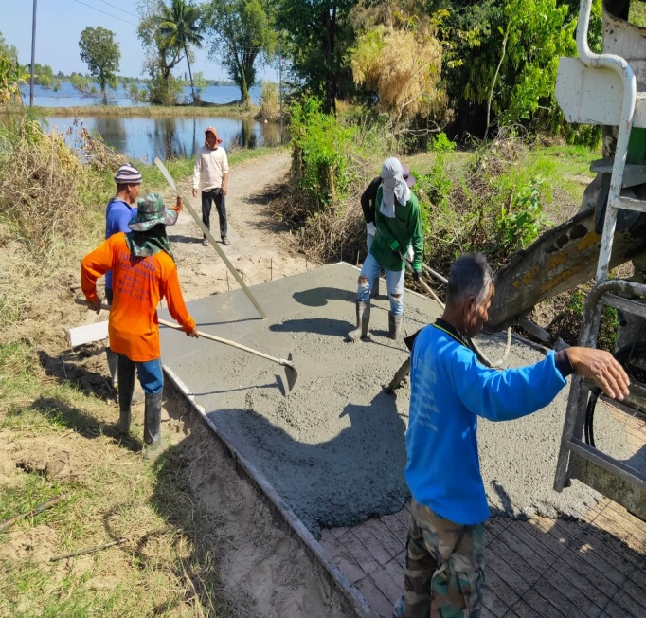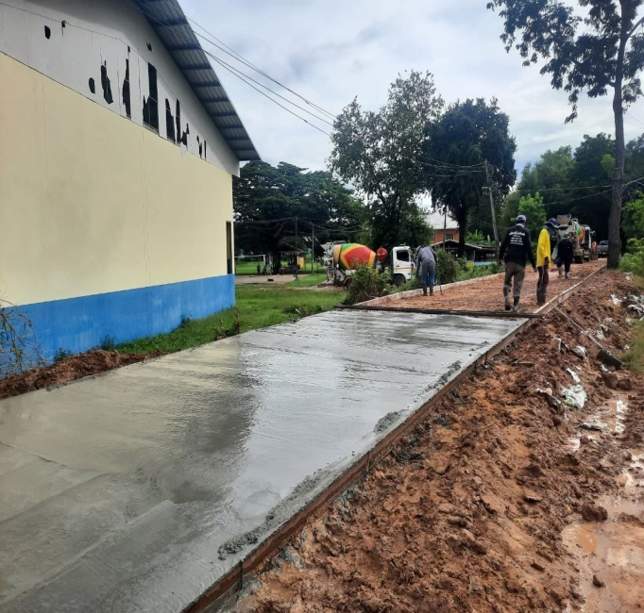
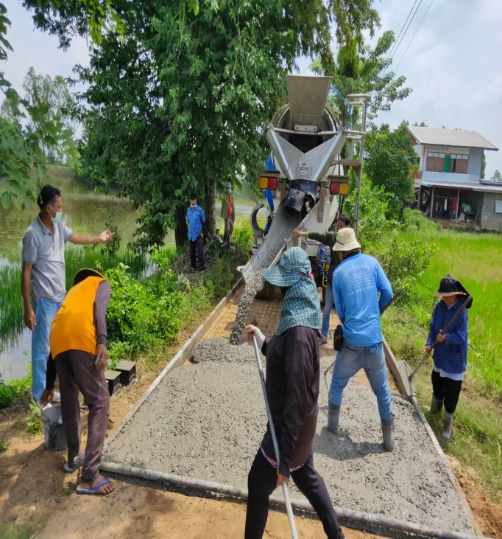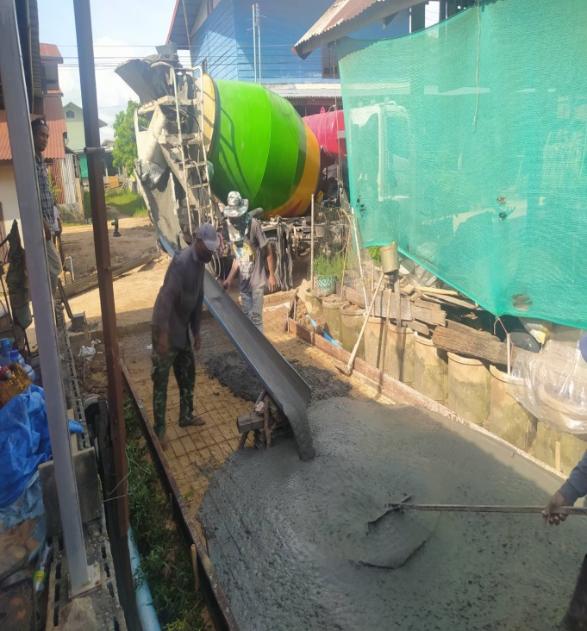
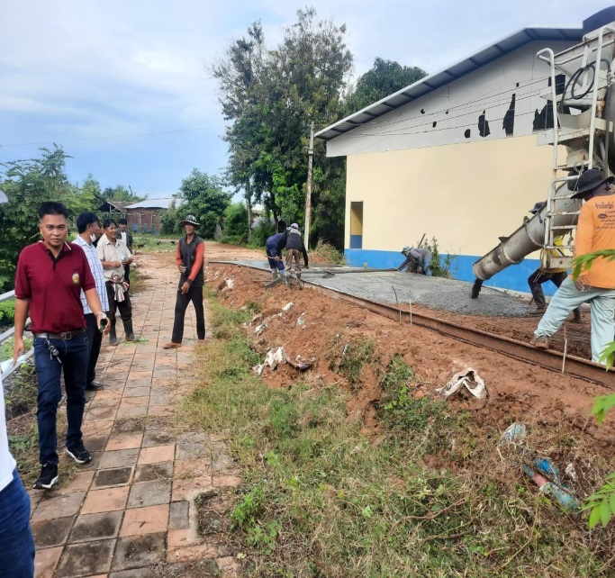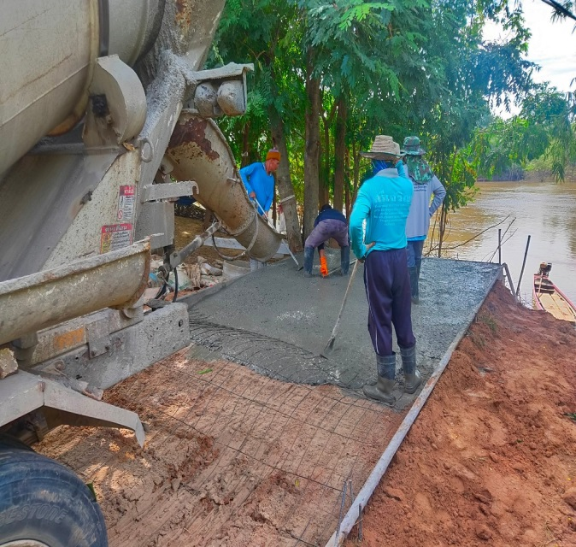
ยุทธศาสตร์การพัฒนาโครงสร้างพื้นฐานและสาธารณูปโภค
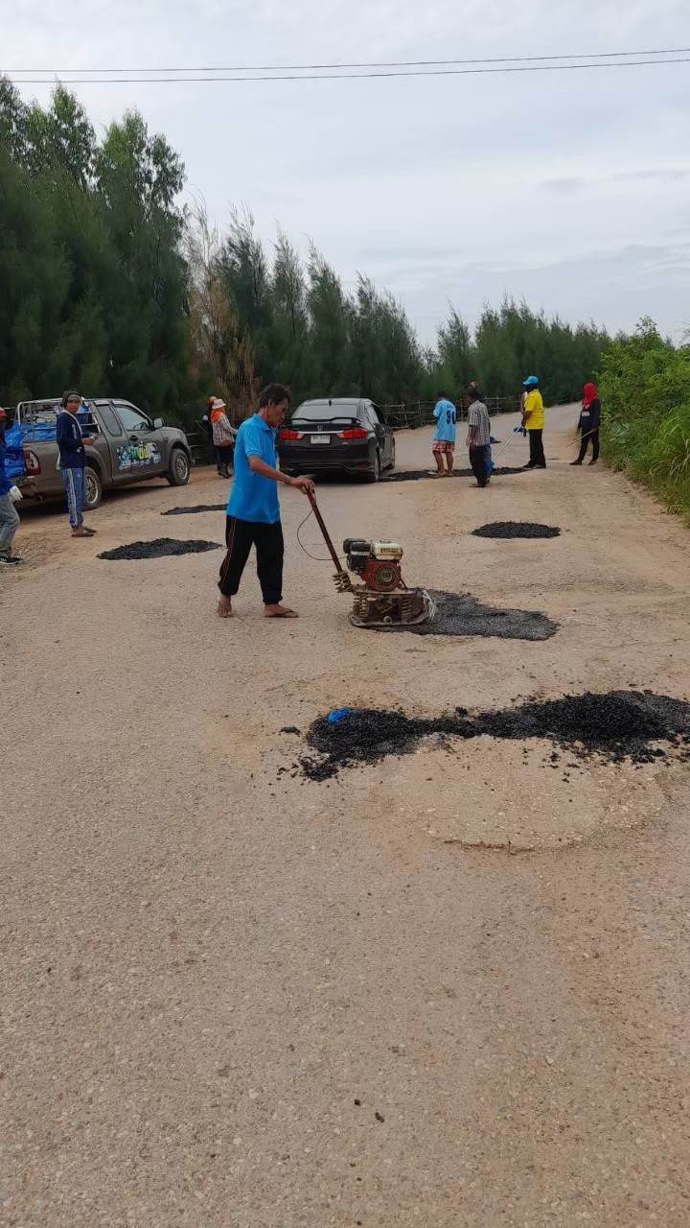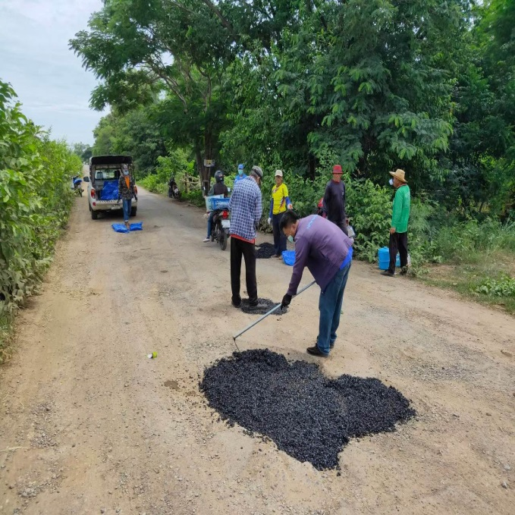
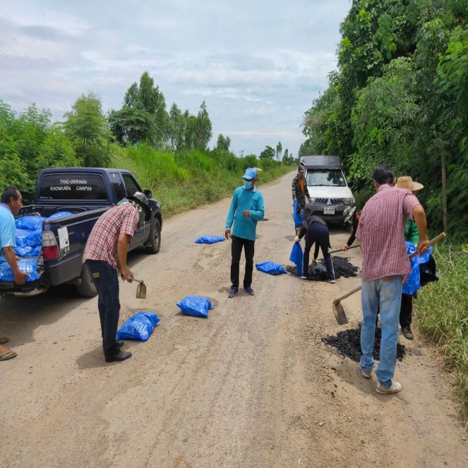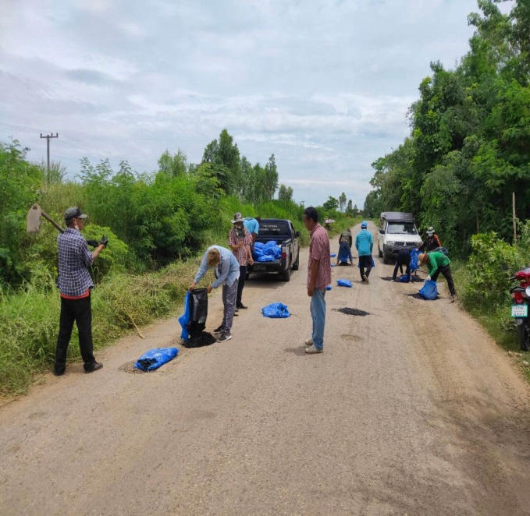
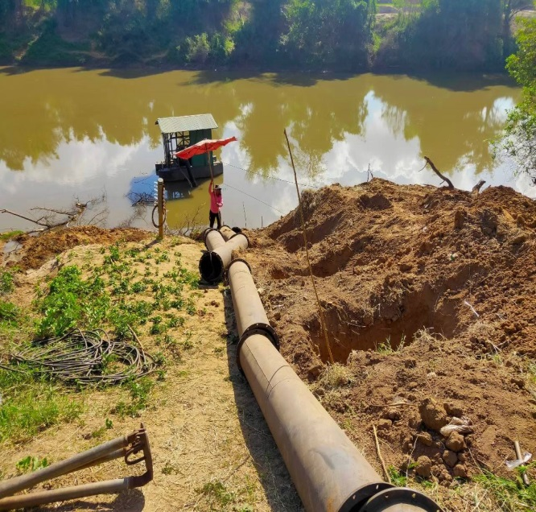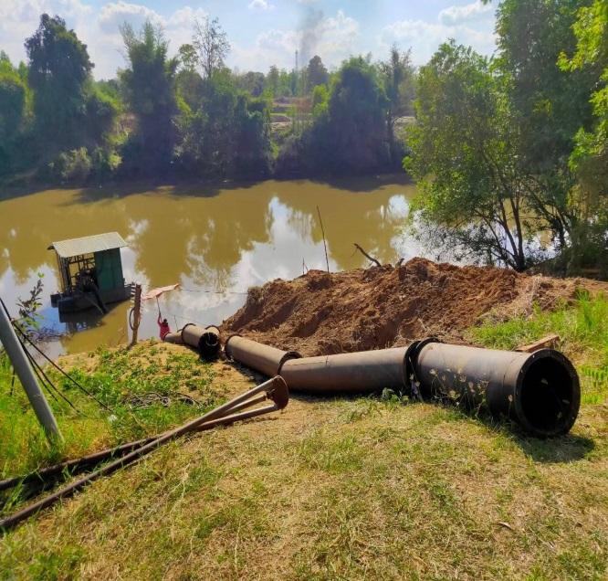

ยุทธศาสตร์การพัฒนาโครงสร้างพื้นฐานและสาธารณูปโภค
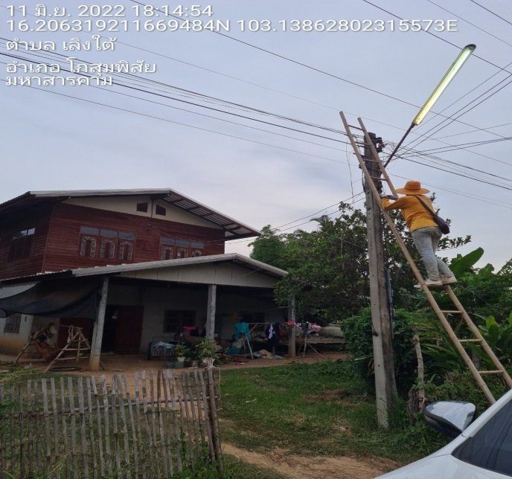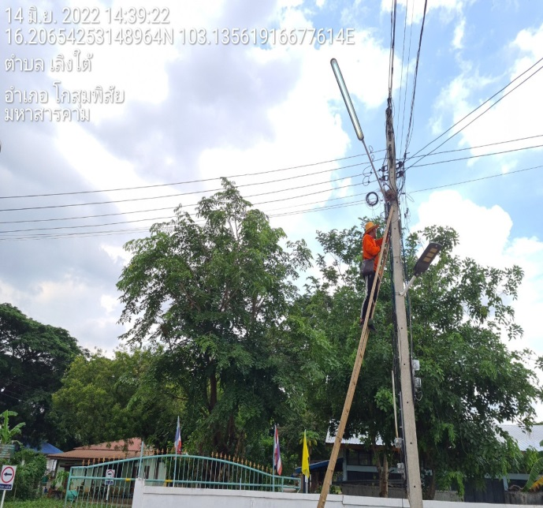
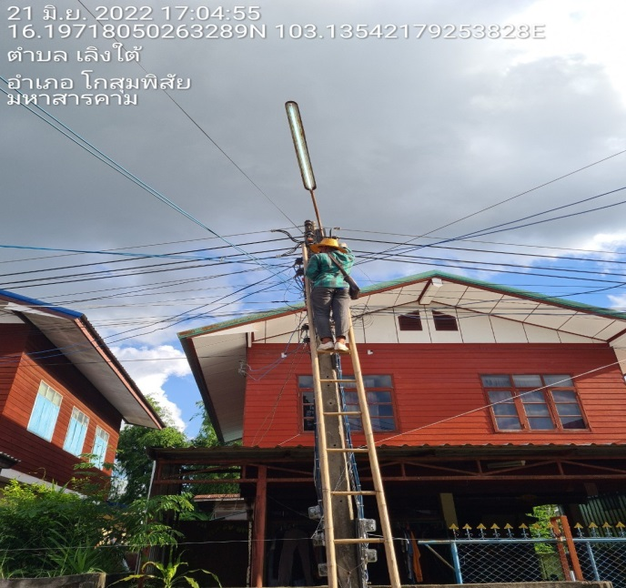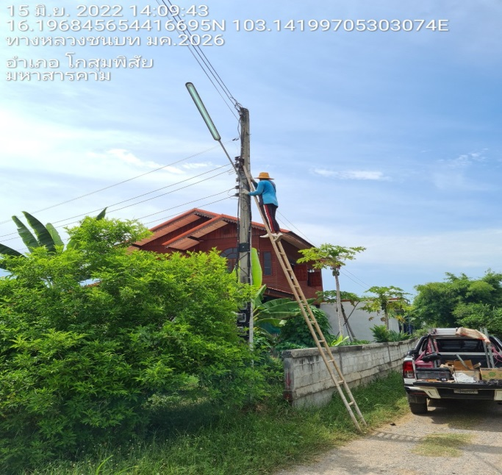
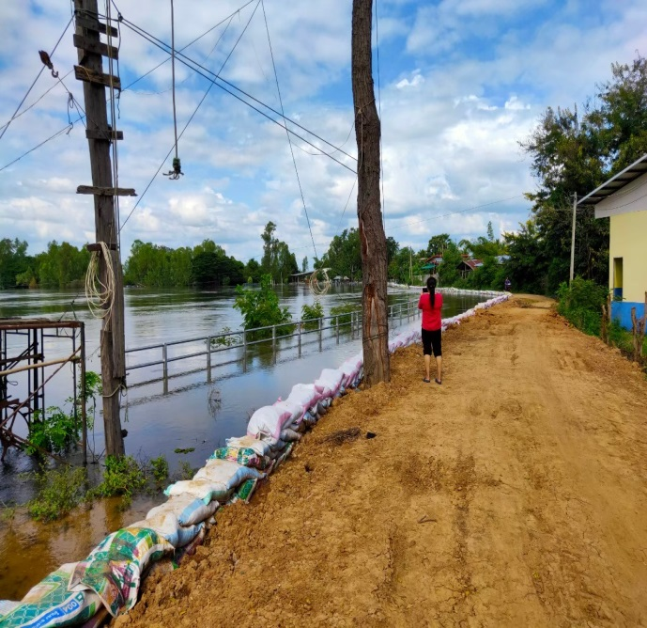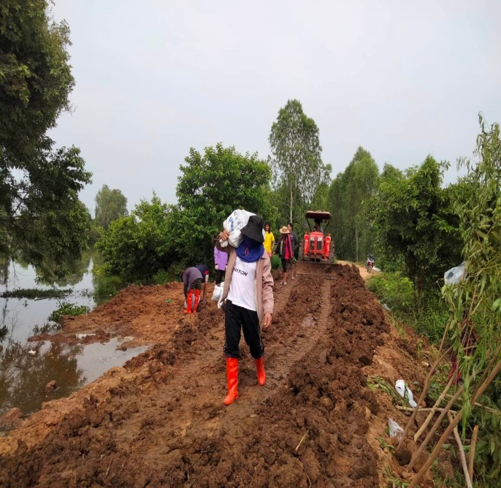

ยุทธศาสตร์การสร้างความเข้มแข็งของสังคมและชุมชน
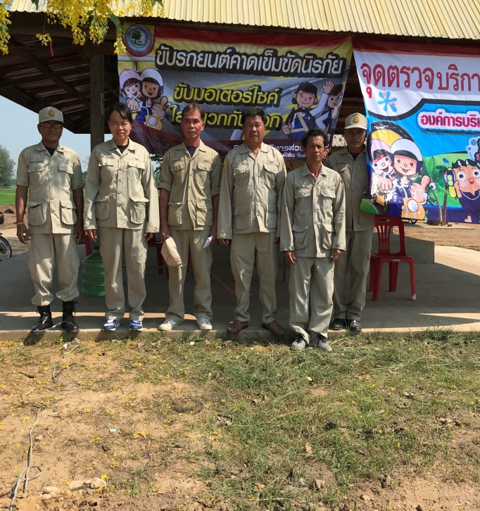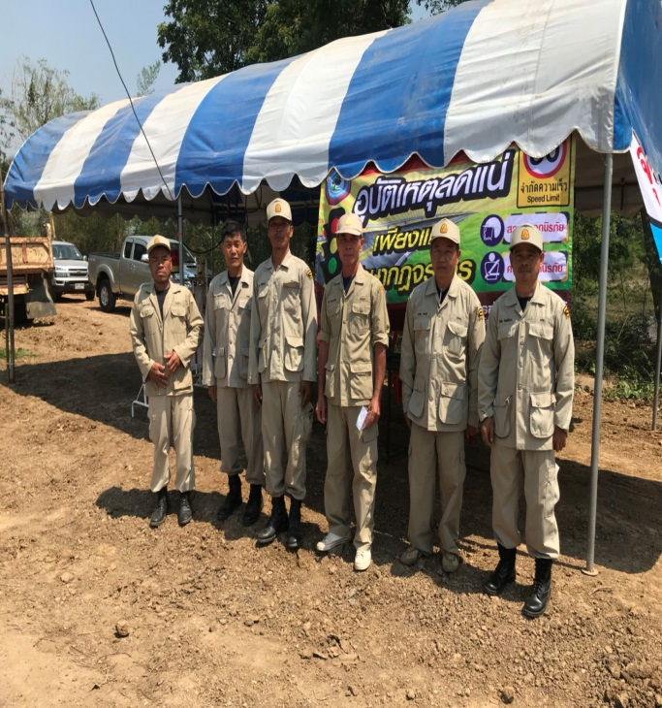
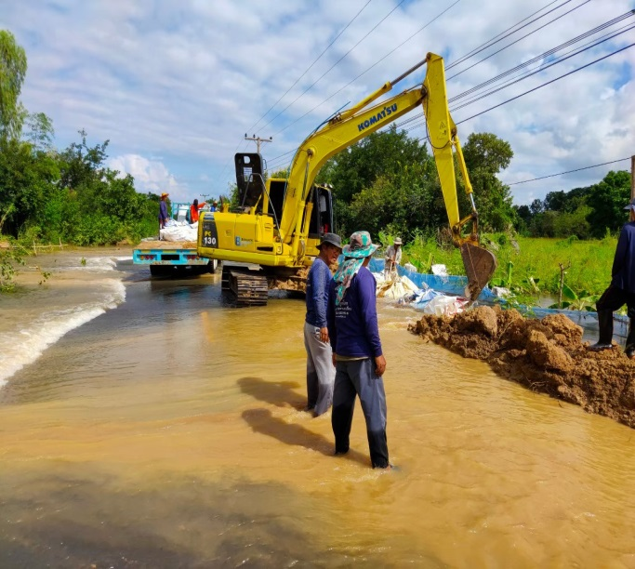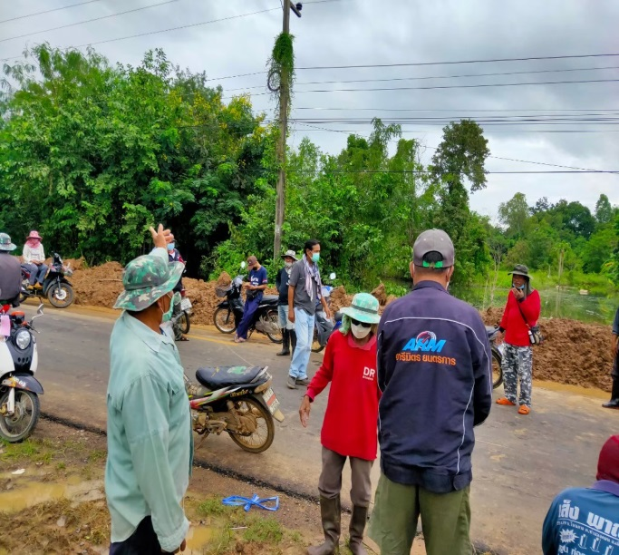
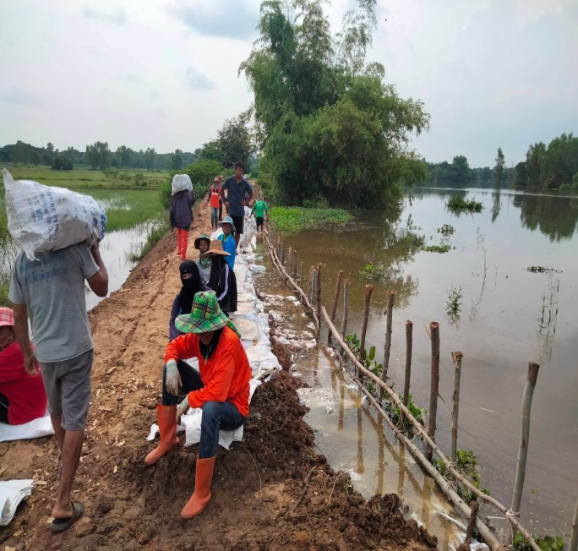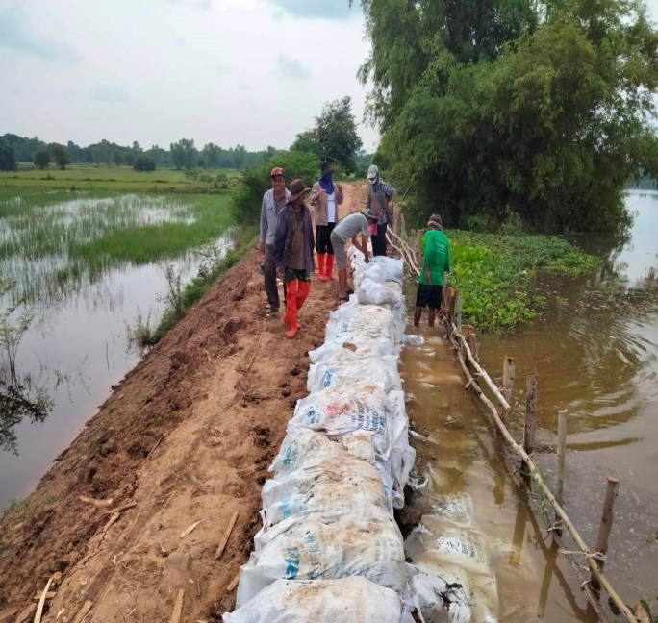

ยุทธศาสตร์การสร้างความเข้มแข็งของสังคมและชุมชน
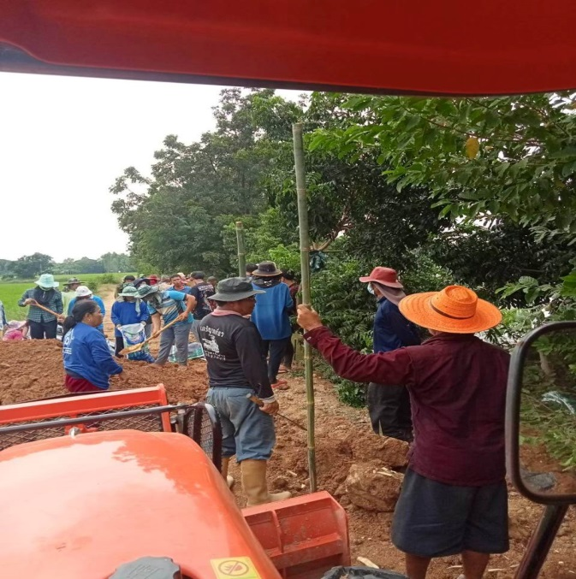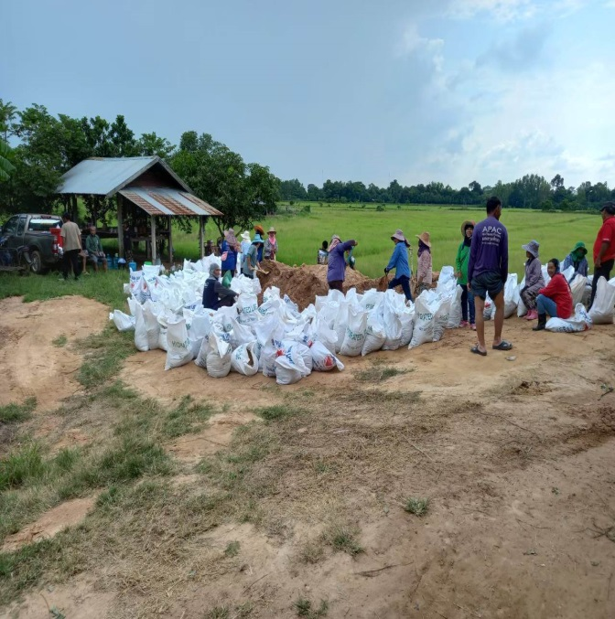
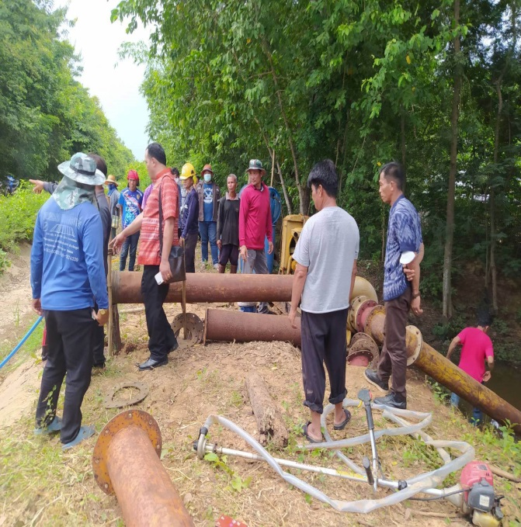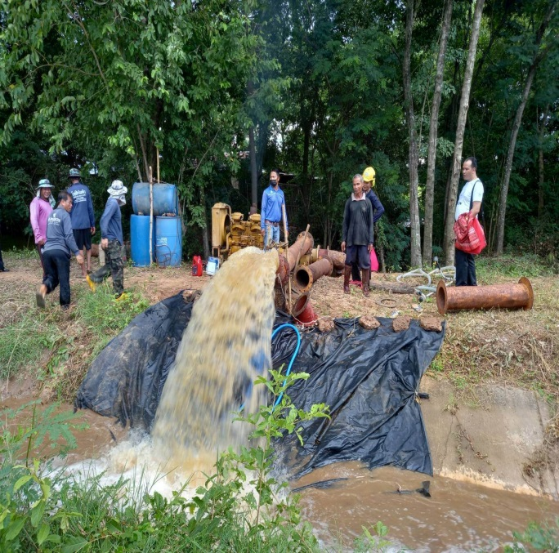
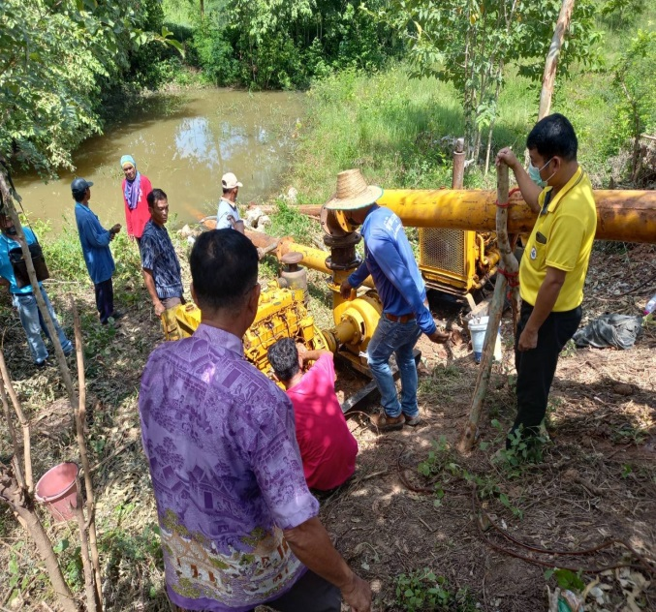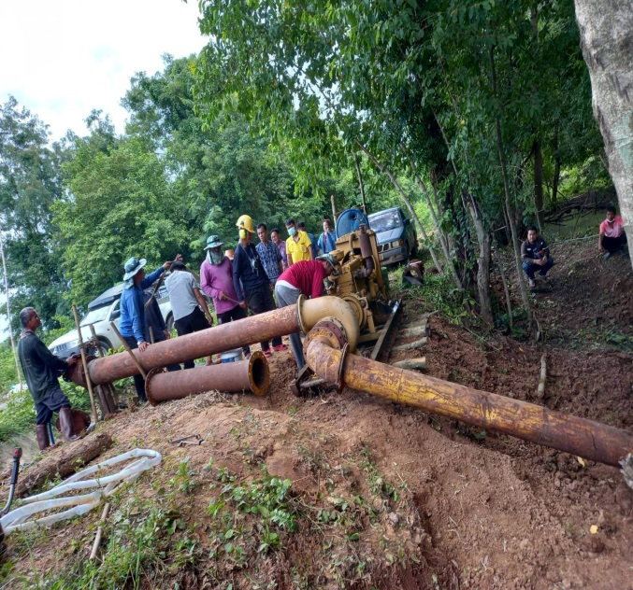

ยุทธศาสตร์การสร้างความเข้มแข็งของสังคมและชุมชน
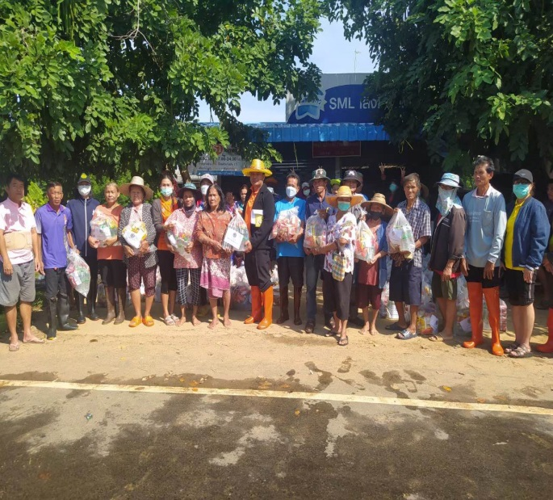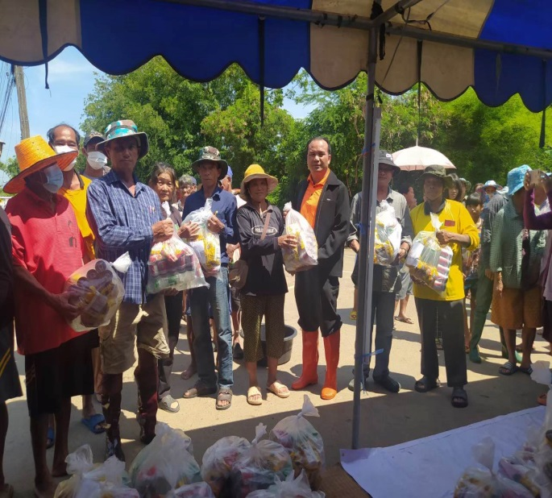
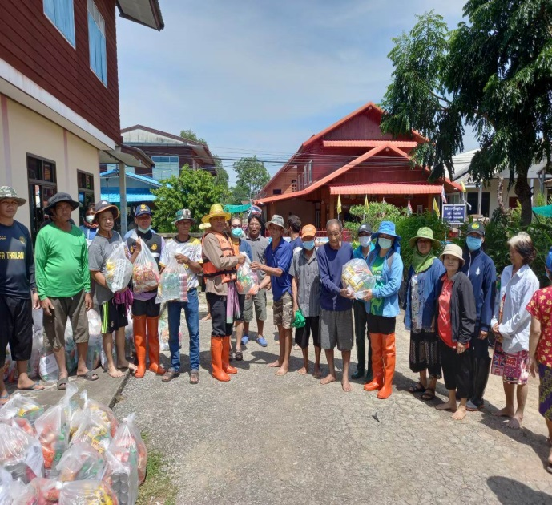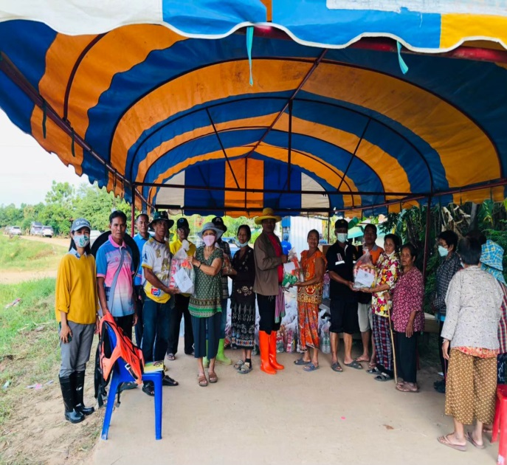
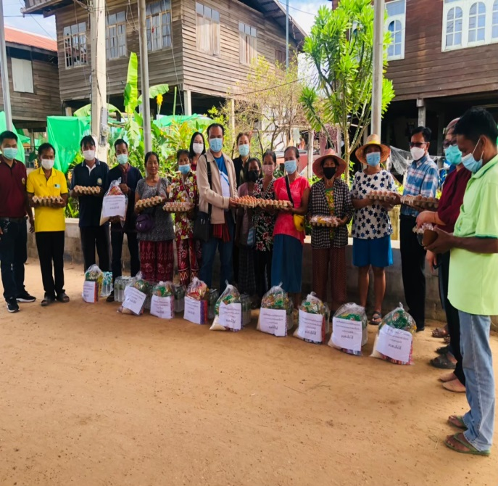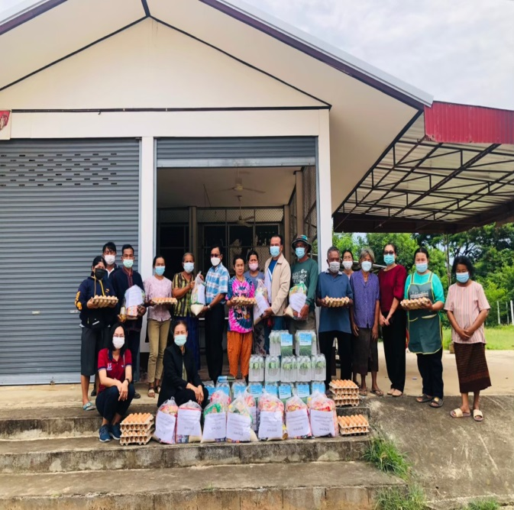

ยุทธศาสตร์การสร้างความเข้มแข็งของสังคมและชุมชน
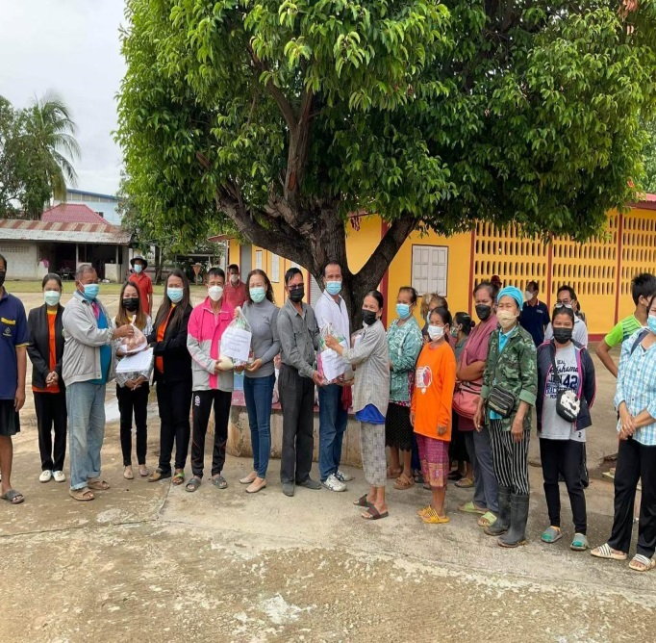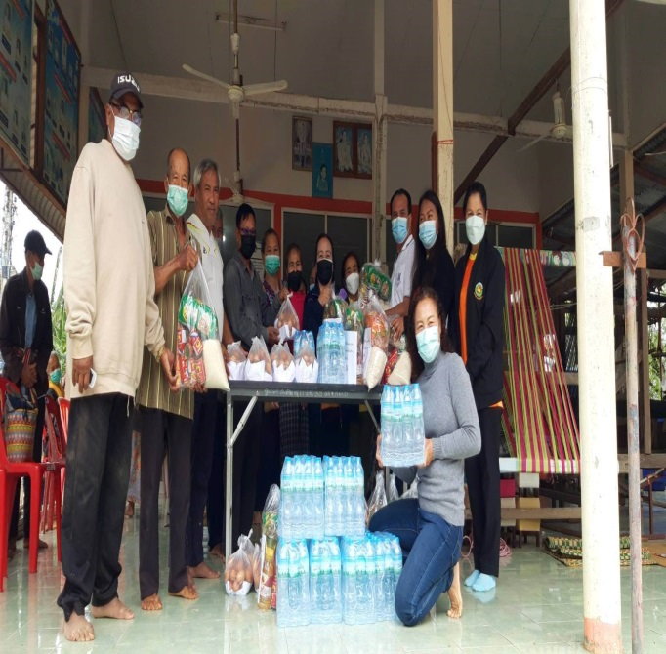
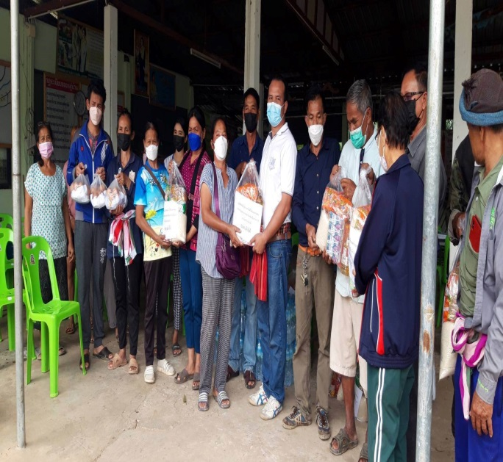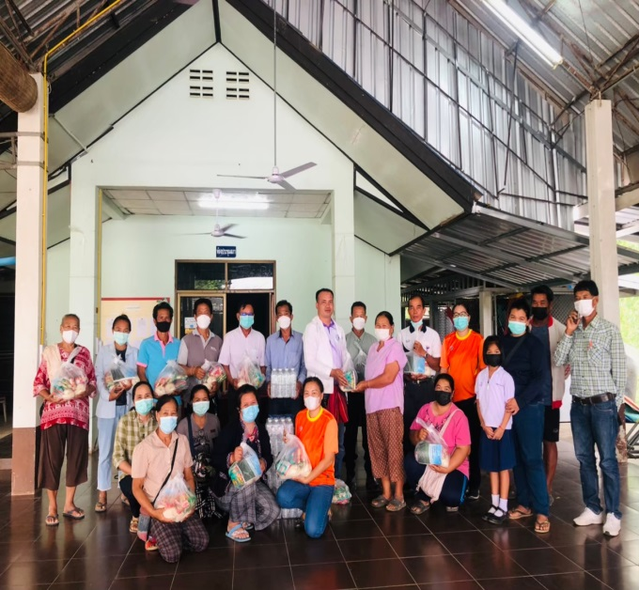
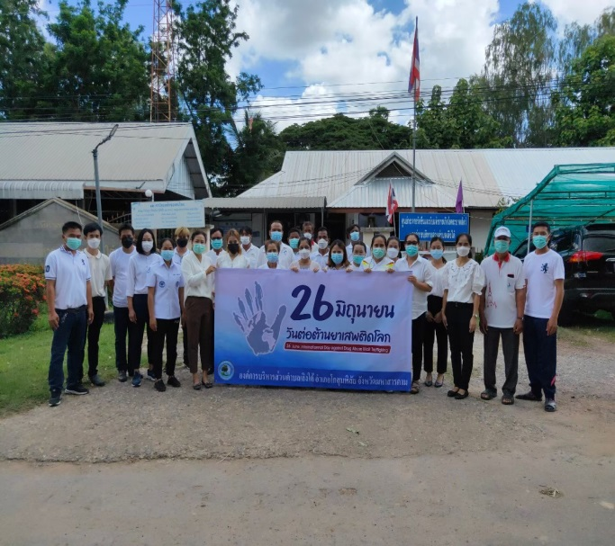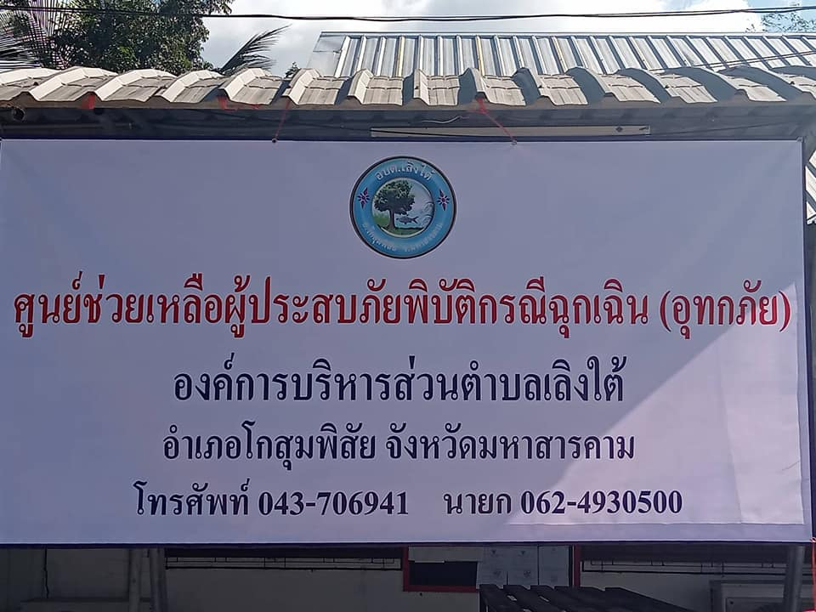

ยุทธศาสตร์การพัฒนาด้านการศึกษา ศาสนา วัฒนธรรม ประเพณี ภูมิปัญญาท้องถิ่น
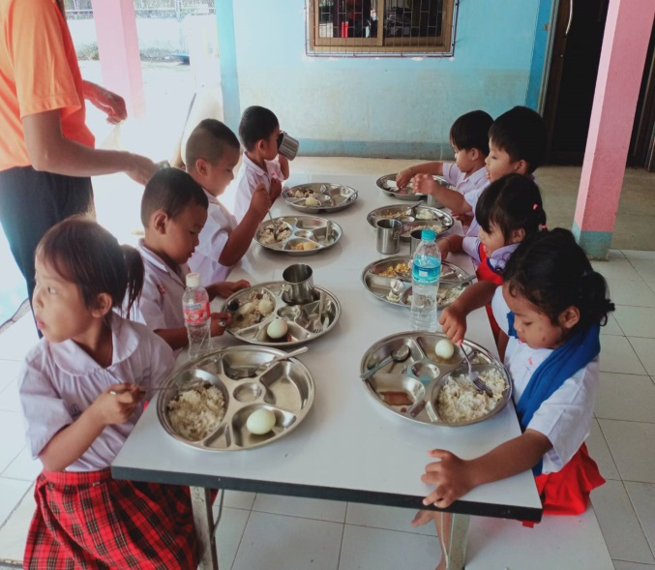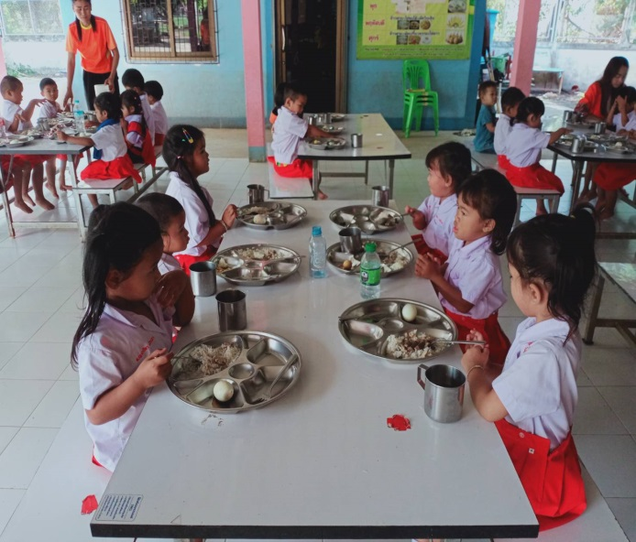
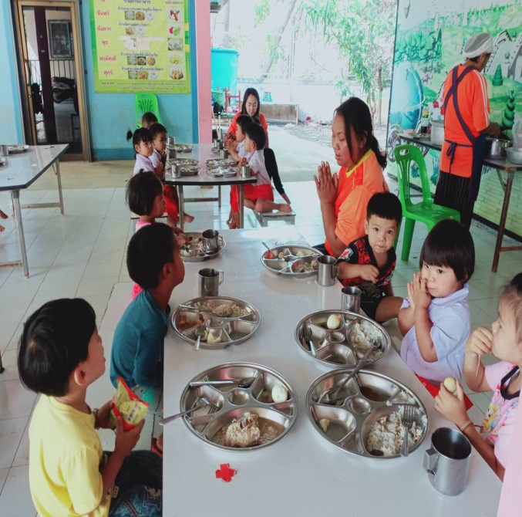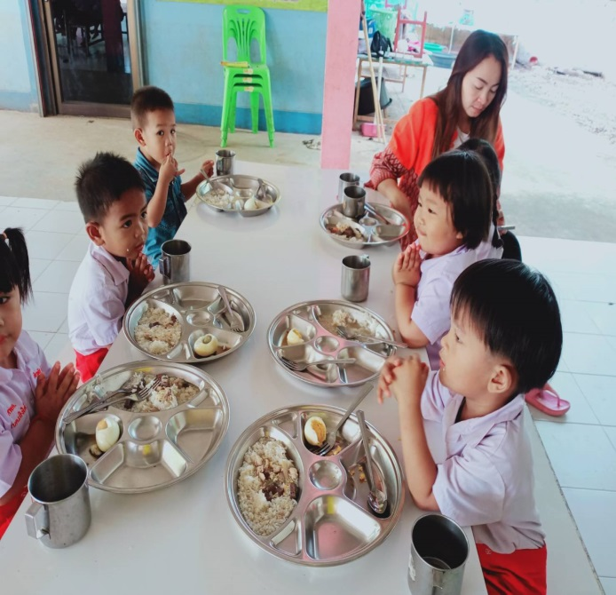
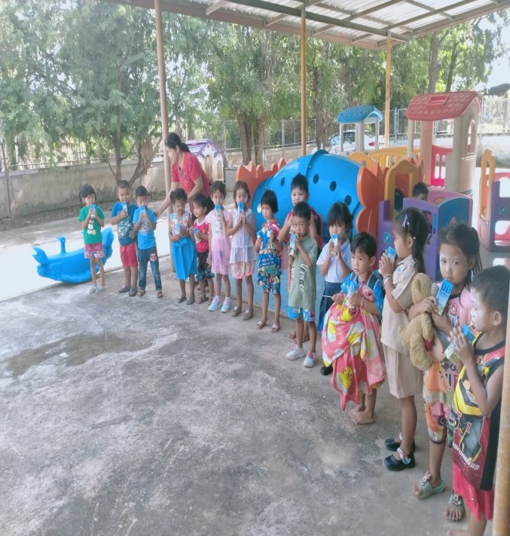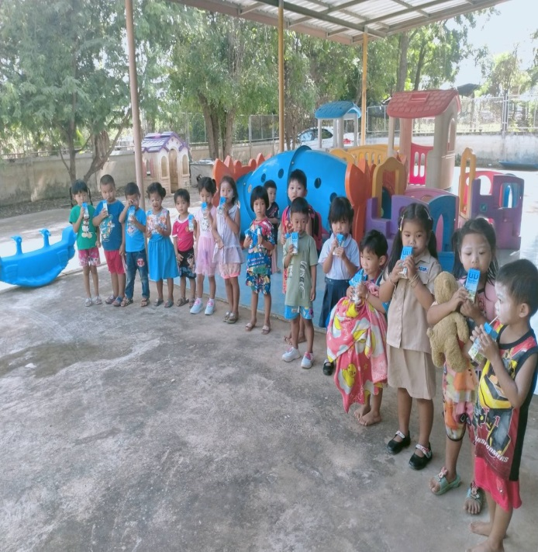

ยุทธศาสตร์การพัฒนาด้านการศึกษา ศาสนา วัฒนธรรม ประเพณี ภูมิปัญญาท้องถิ่น
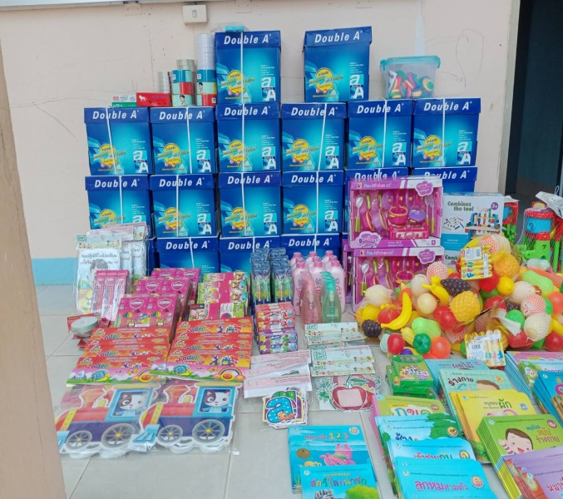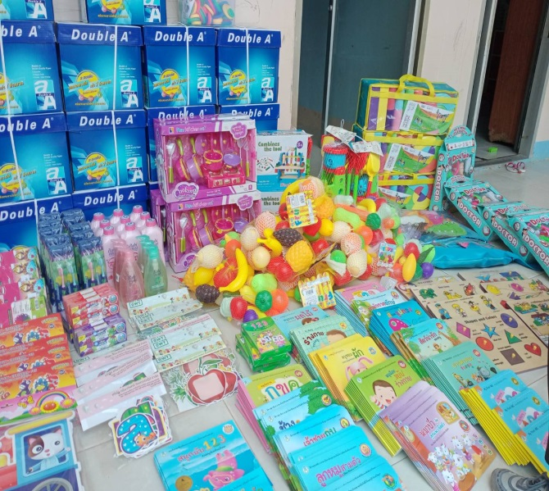
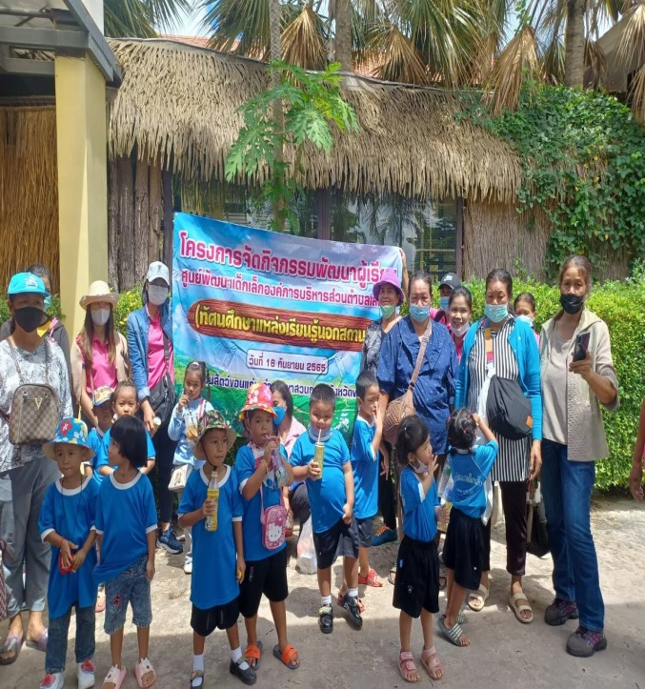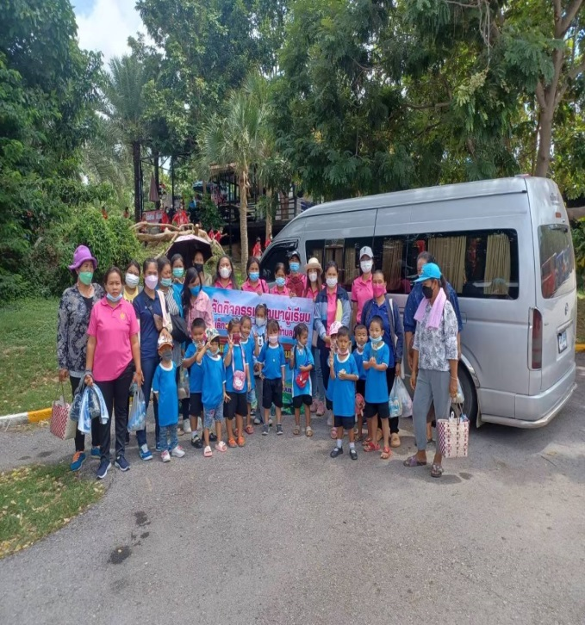
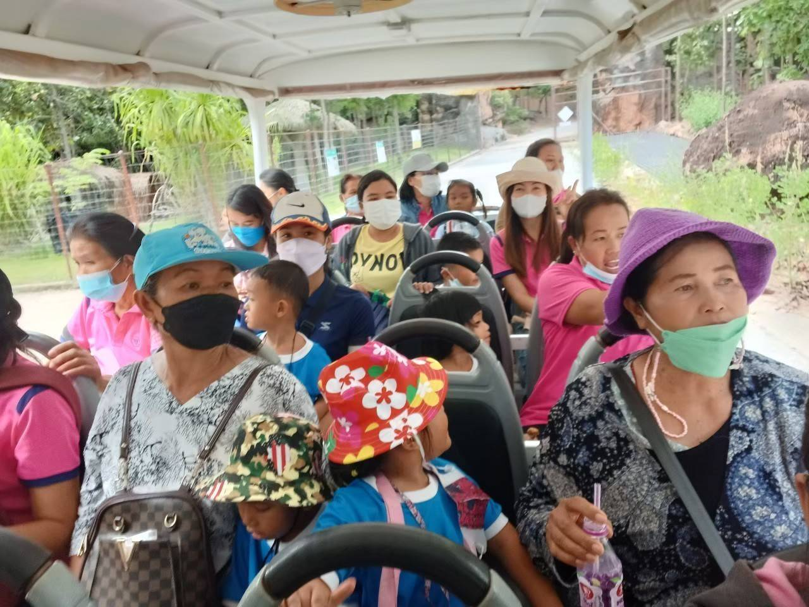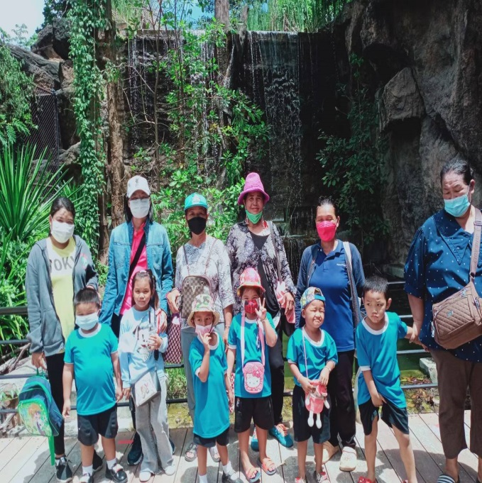

ยุทธศาสตร์การพัฒนาด้านการศึกษา ศาสนา วัฒนธรรม ประเพณี ภูมิปัญญาท้องถิ่น
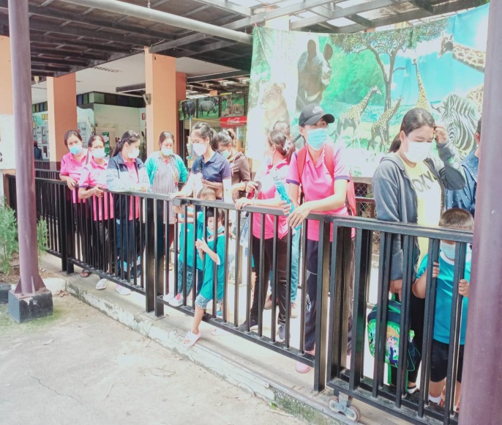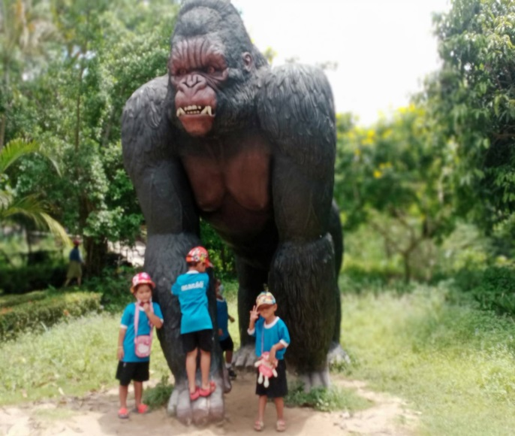
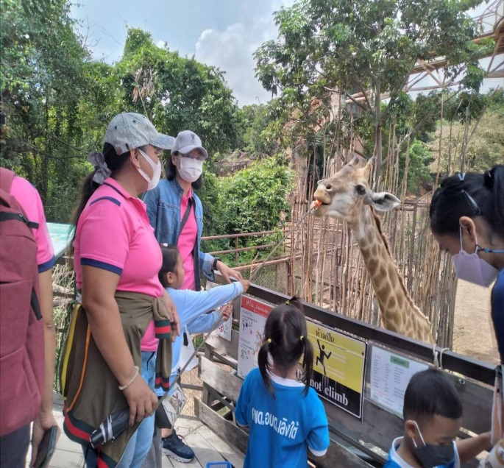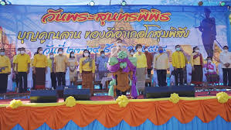
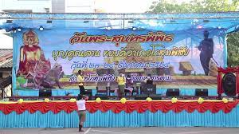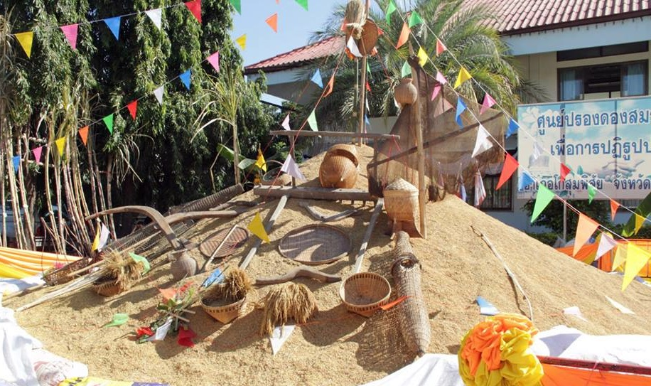

ยุทธศาสตร์การพัฒนาด้านสาธารณสุขและสิ่งแวดล้อม
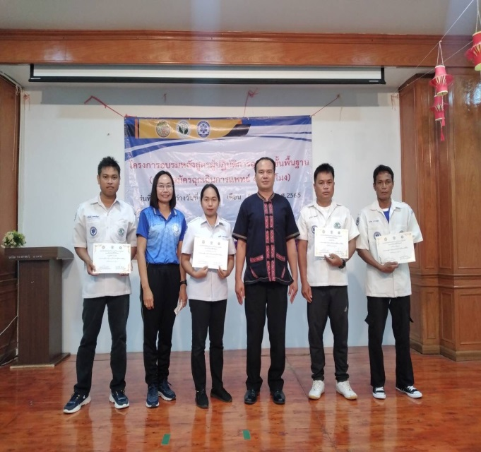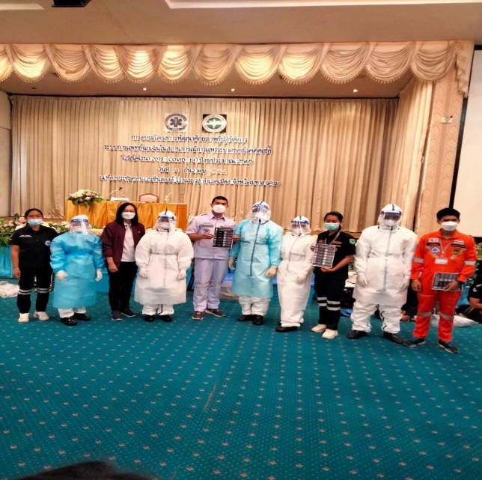
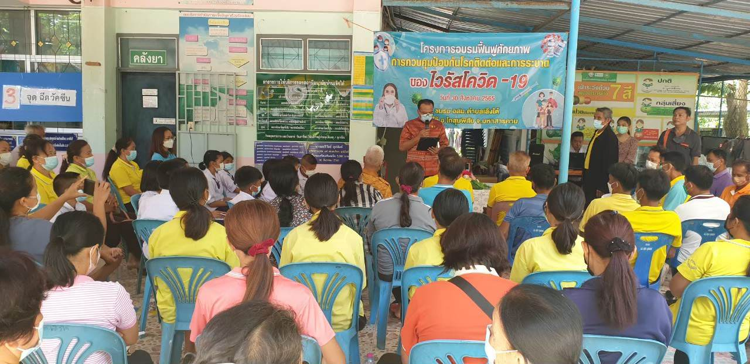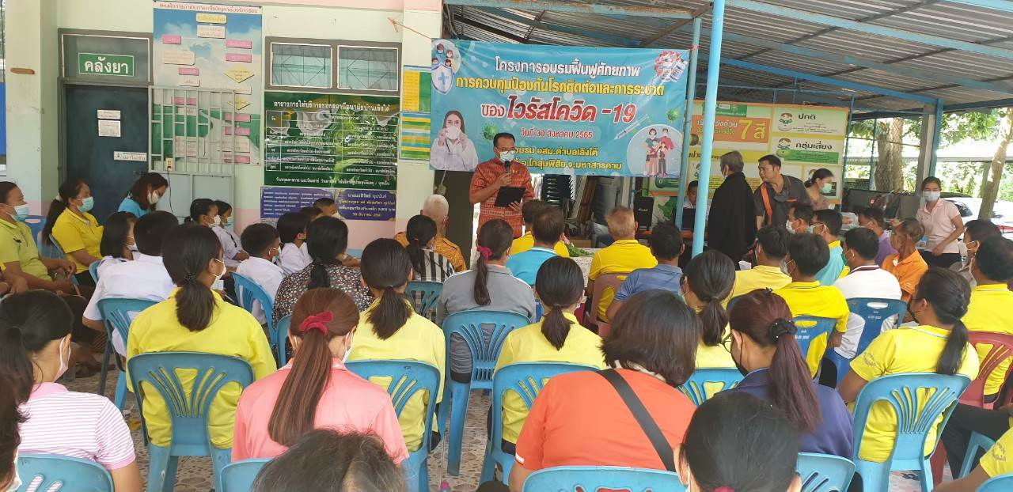
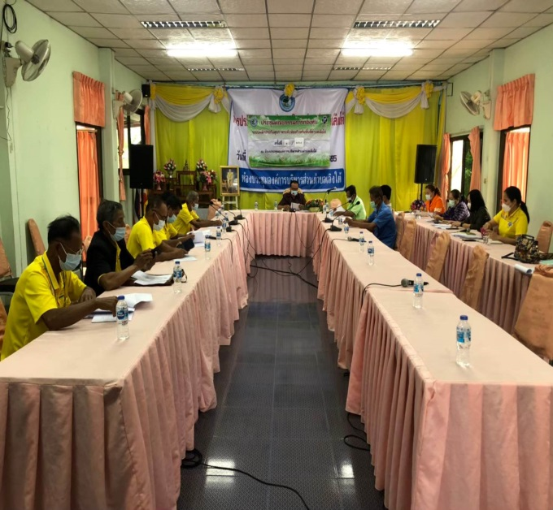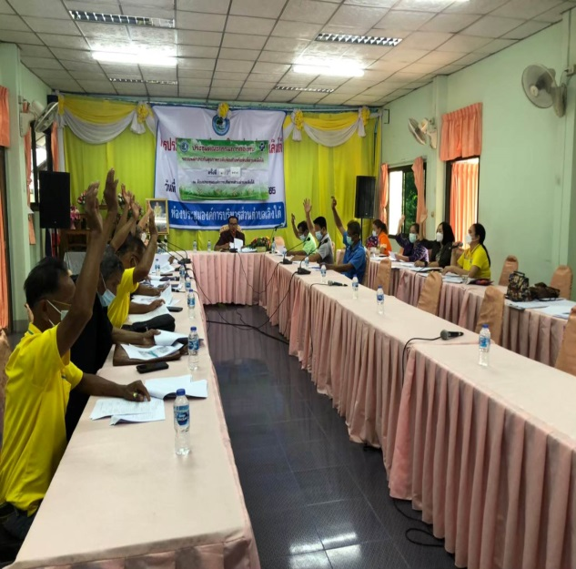

ยุทธศาสตร์การพัฒนาด้านสาธารณสุขและสิ่งแวดล้อม
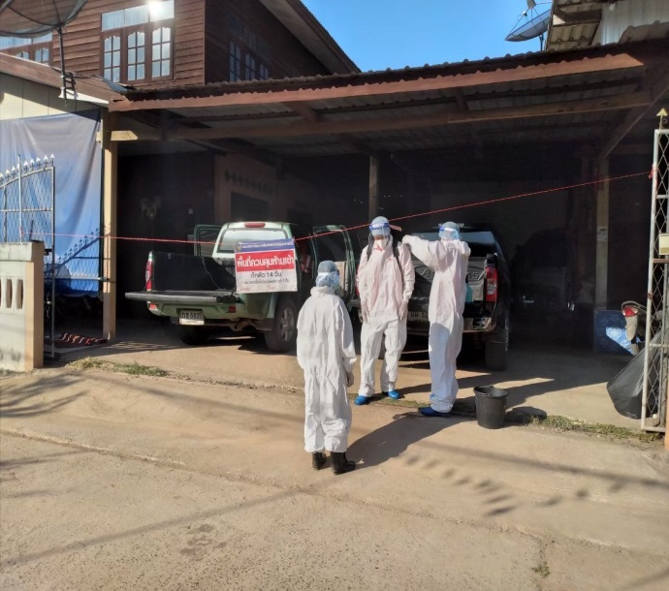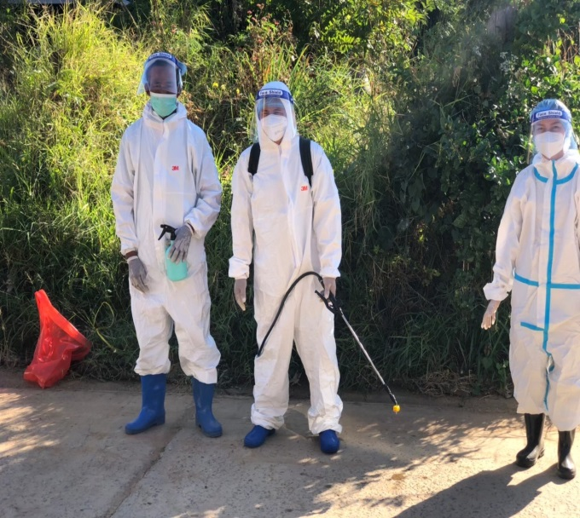
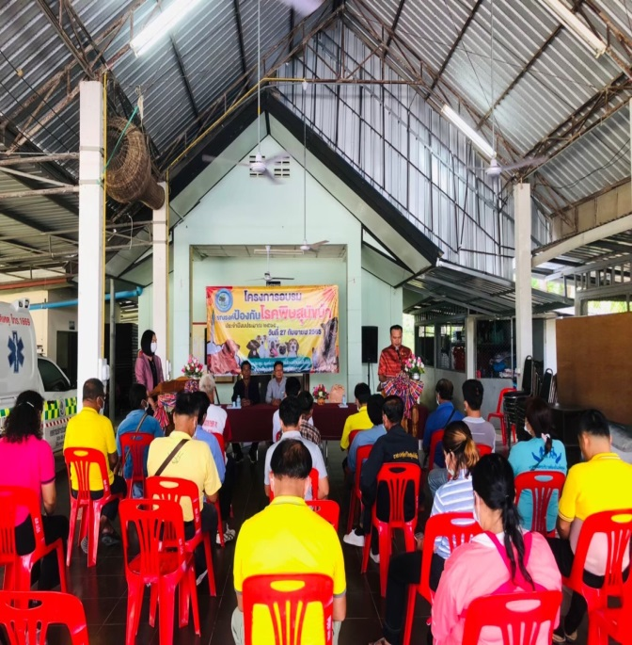
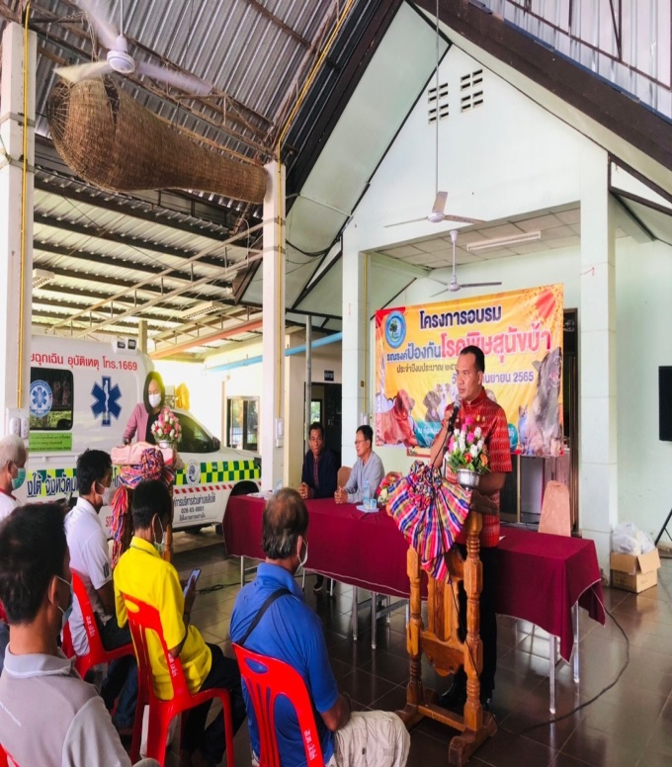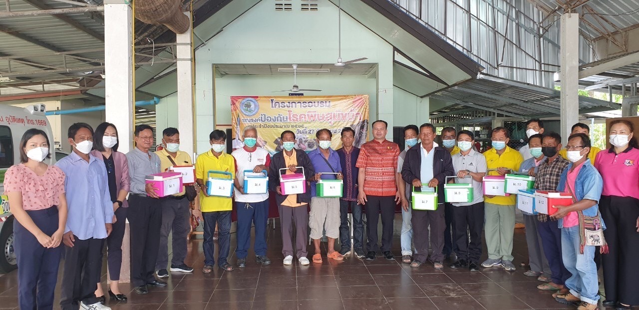
ยุทธศาสตร์การพัฒนาด้านสาธารณสุขและสิ่งแวดล้อม
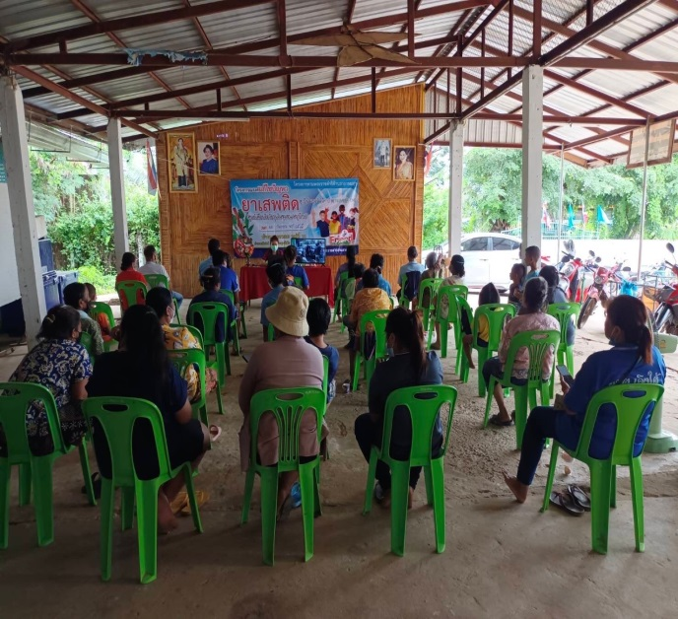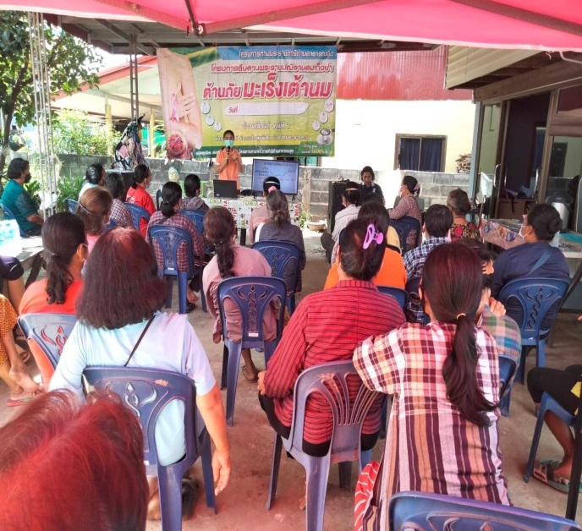
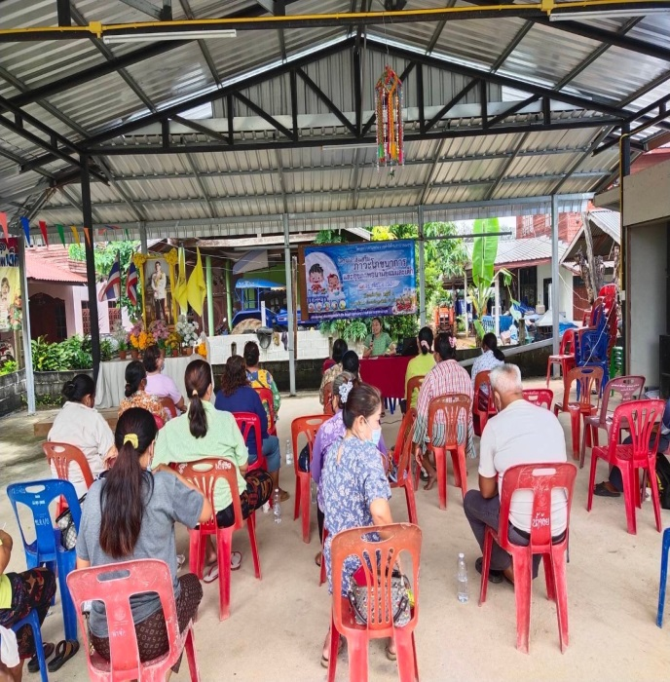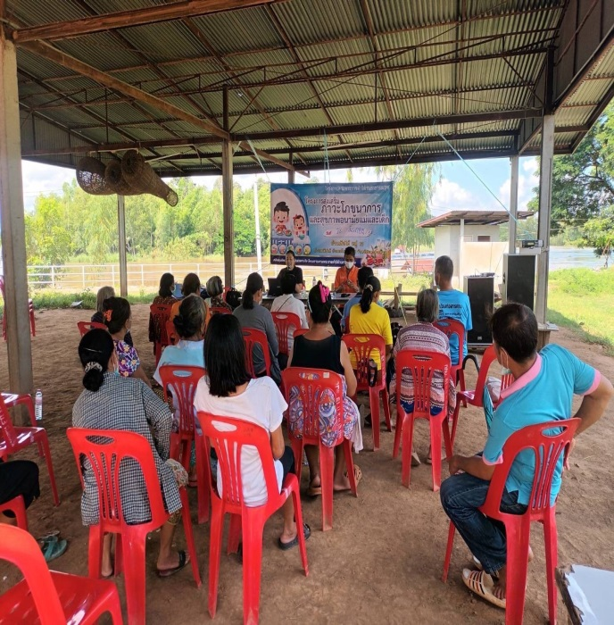
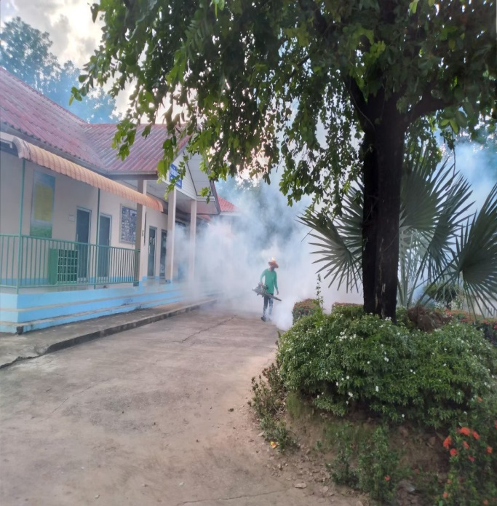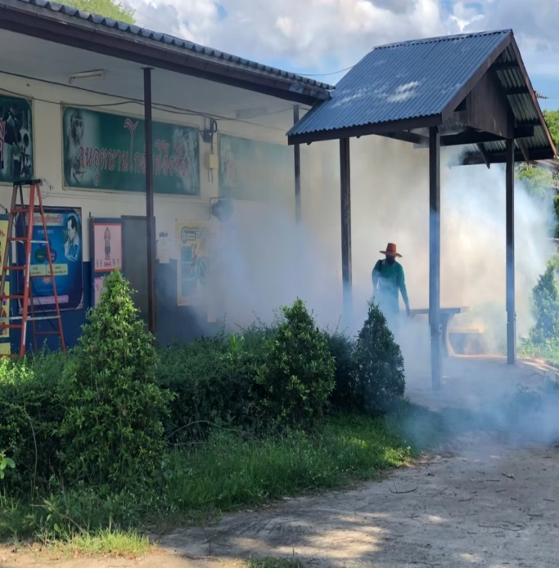
ยุทธศาสตร์การพัฒนาด้านสาธารณสุขและสิ่งแวดล้อม
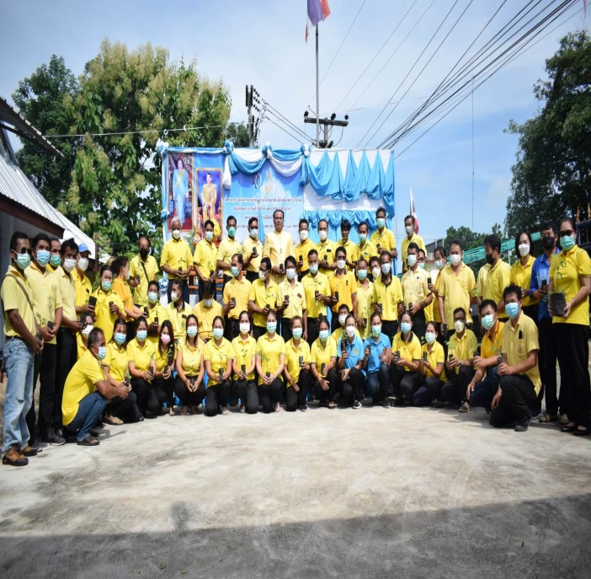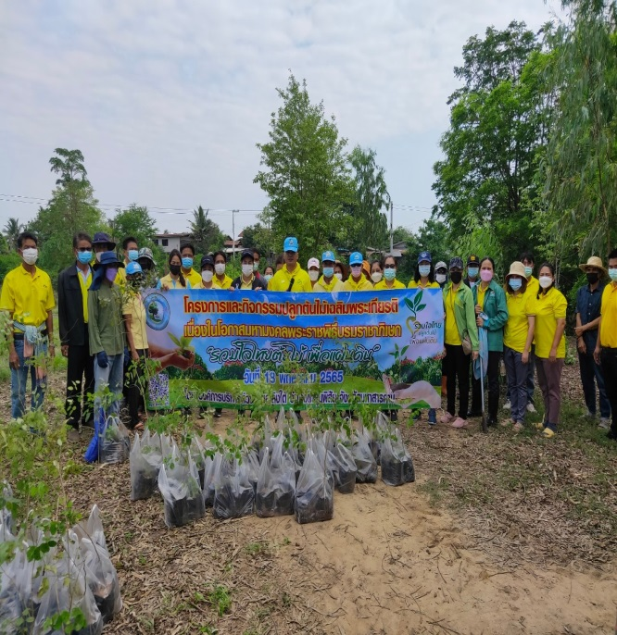
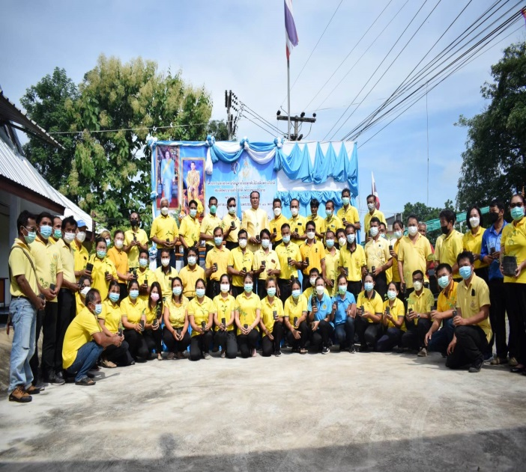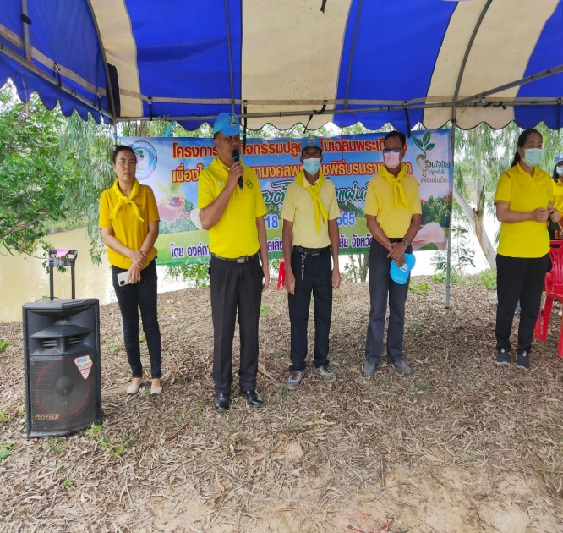
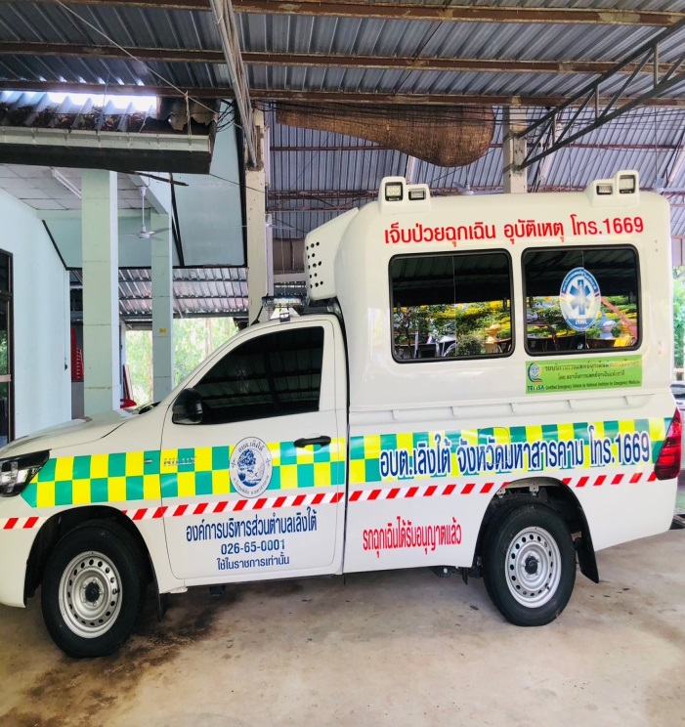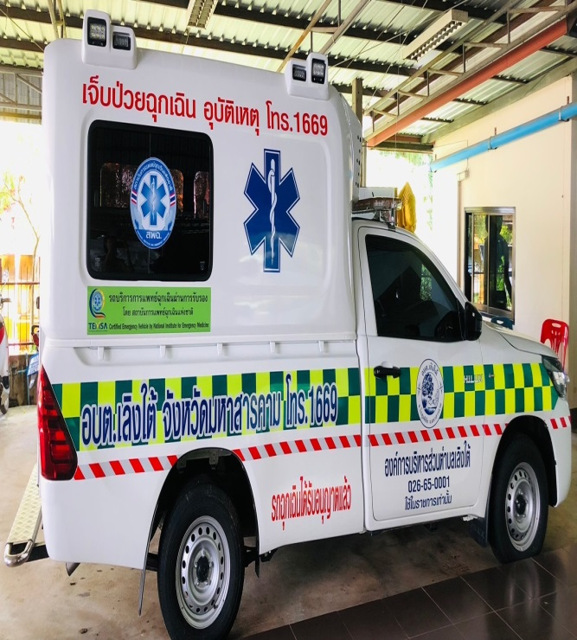
ยุทธศาสตร์การพัฒนาการเมืองและการบริหารจัดการบ้านเมืองที่ดี
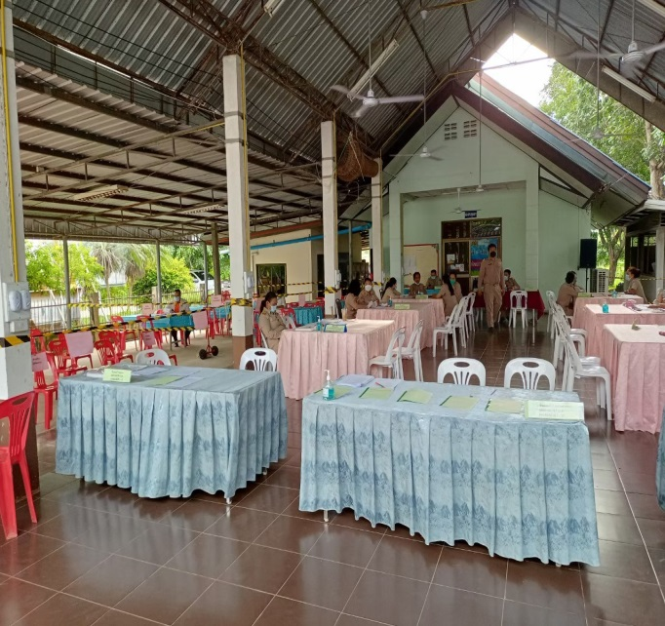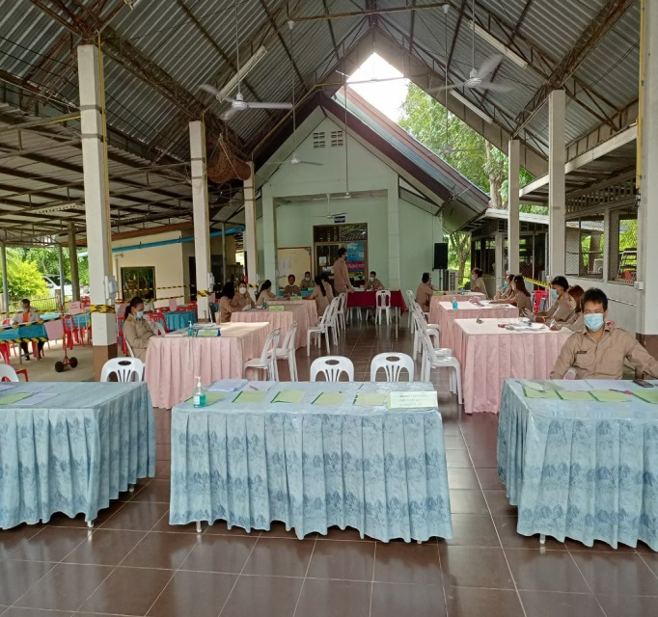
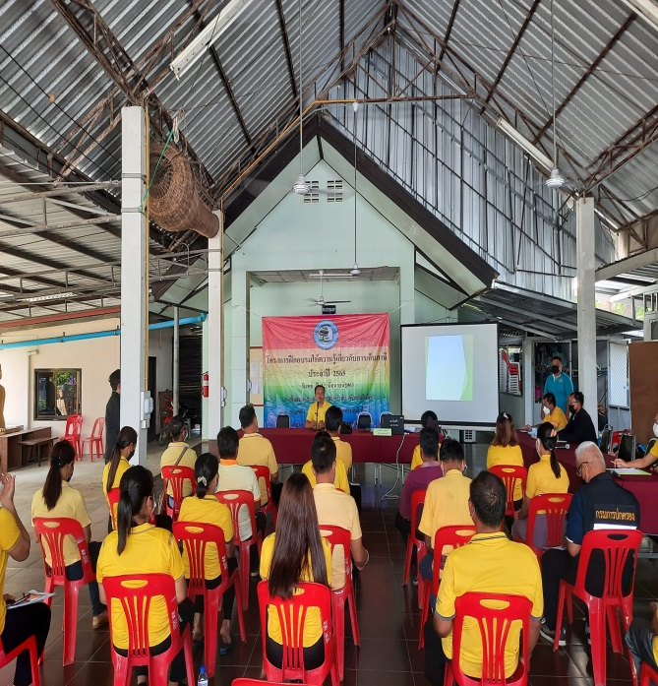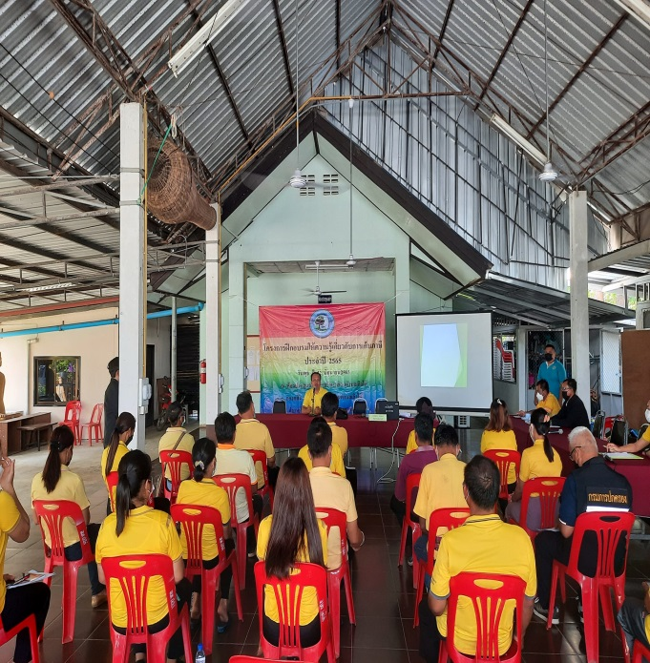
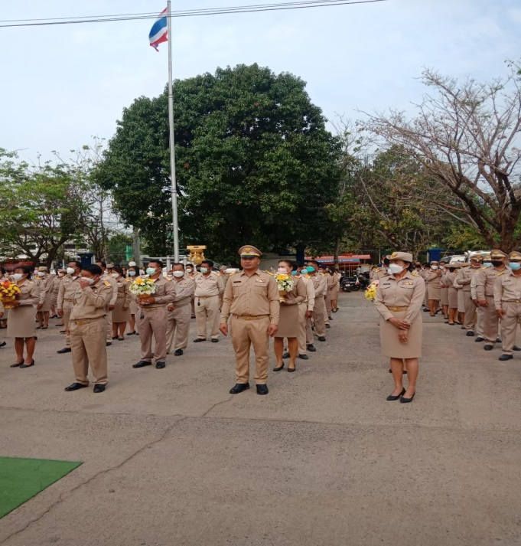
ยุทธศาสตร์การพัฒนาการเมืองและการบริหารจัดการบ้านเมืองที่ดี
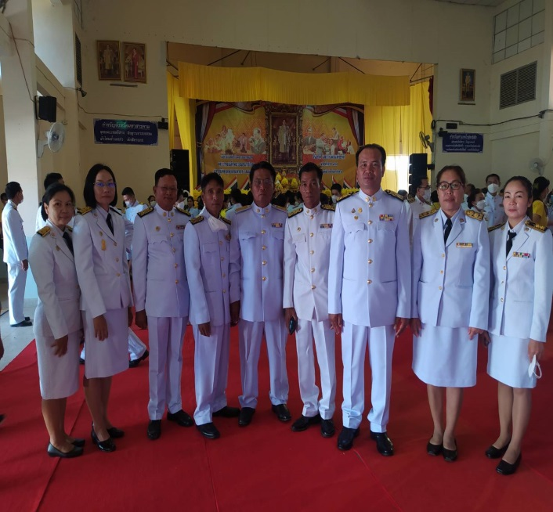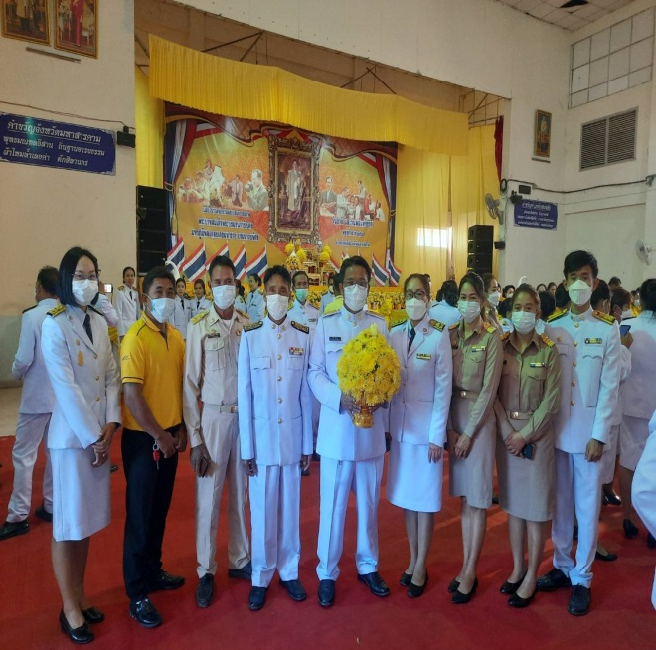
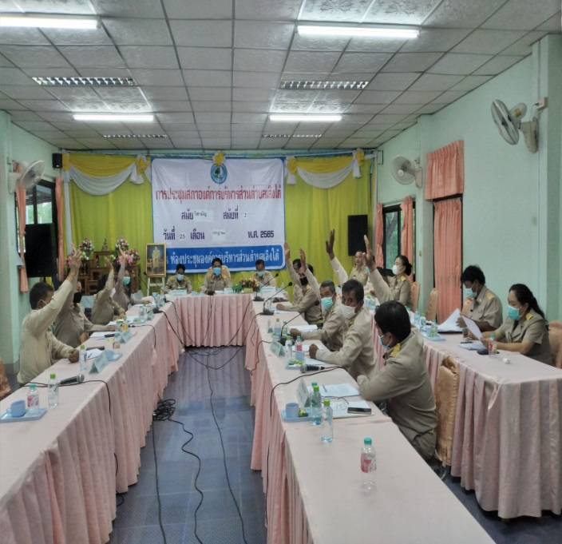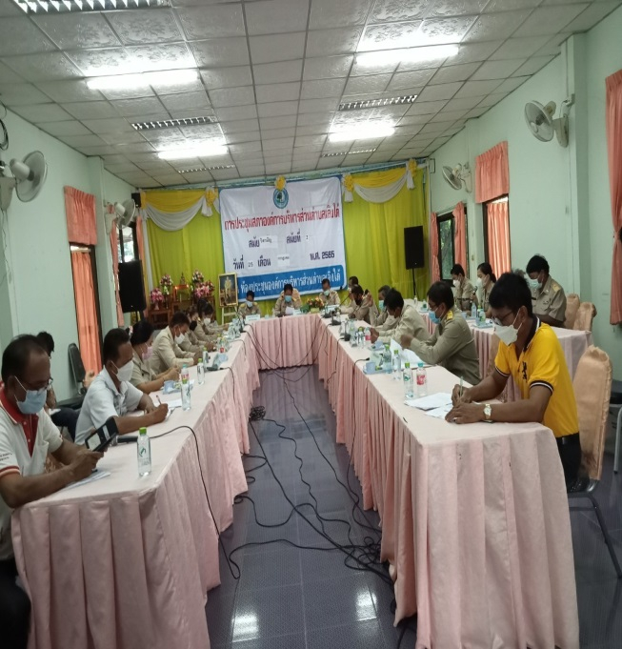
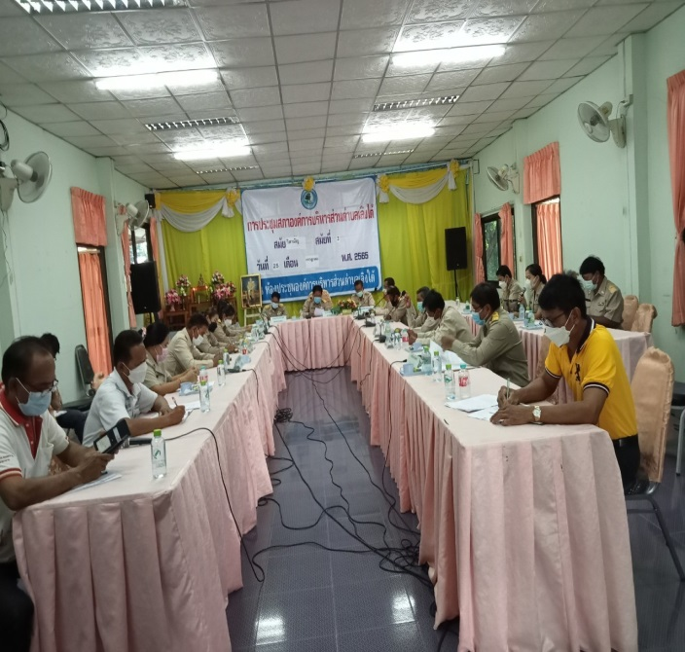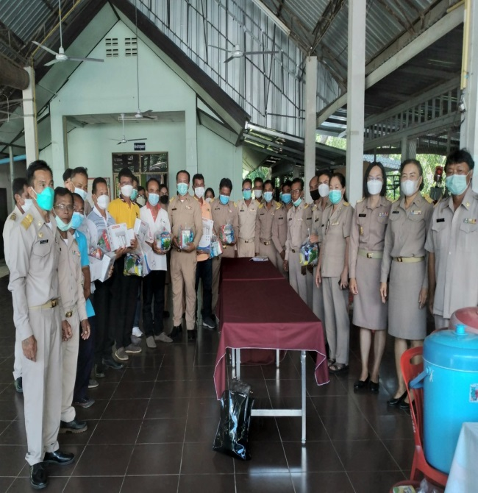

ยุทธศาสตร์การพัฒนาการเมืองและการบริหารจัดการบ้านเมืองที่ดี
